房地产抵押估价报告
- 估价报告编号：
康正评字2024-1-0848-F01DYGJ3号

- 估价项目名称：
北京市丰台区西三环南路14号院1号楼（首科大厦）12层13套办公用房房地产抵押价值评估

- 估价委托人：
北京银行股份有限公司成寿寺支行

- 房地产估价机构：
北京康正宏基房地产评估有限公司

- 注册房地产估价师：
郑燚（注册号：1120070131）、崔锴（注册号：1120100036）

- 估价报告出具日期：
2024年12月19日

致估价委托人函
北京银行股份有限公司成寿寺支行：
受贵公司委托，我公司对北京市丰台区西三环南路14号院1号楼（首科大厦）12层13套办公用房房地产抵押价值进行了评估。
估价对象：估价对象为北京市丰台区西三环南路14号院1号楼（首科大厦）12层13套办公用房房地产，不动产权利人为北京林兴房地产开发有限公司。根据《国有土地使用证》[京丰国用（2014出）第00212号]、《房屋所有权证》[X京房权证丰字第411460号]及《评估情况说明》，估价对象分摊出让国有建设用地使用权面积（以下简称‘（分摊）土地面积’）为166.46平方米，建筑面积为1320.67平方米，全部为办公用途。抵押物清单详见下表。
序号 | 坐落 | 建筑面积 | 国有土地使用证证号 | 房屋所有权证证号 | 不动产权利人
1 | 北京市丰台区西三环南路14号院1号楼12层1205 | 98.79 | 京丰国用（2014出）第00212号 | X京房权证丰字第411460号 | 北京林兴房地产开发有限公司
2 | 北京市丰台区西三环南路14号院1号楼12层1206 | 55.12 | 京丰国用（2014出）第00212号 | X京房权证丰字第411460号 | 北京林兴房地产开发有限公司
3 | 北京市丰台区西三环南路14号院1号楼12层1212 | 116.79 | 京丰国用（2014出）第00212号 | X京房权证丰字第411460号 | 北京林兴房地产开发有限公司
4 | 北京市丰台区西三环南路14号院1号楼12层1213 | 118.7 | 京丰国用（2014出）第00212号 | X京房权证丰字第411460号 | 北京林兴房地产开发有限公司
5 | 北京市丰台区西三环南路14号院1号楼12层1214 | 116.7 | 京丰国用（2014出）第00212号 | X京房权证丰字第411460号 | 北京林兴房地产开发有限公司
6 | 北京市丰台区西三环南路14号院1号楼12层1215 | 117.38 | 京丰国用（2014出）第00212号 | X京房权证丰字第411460号 | 北京林兴房地产开发有限公司
7 | 北京市丰台区西三环南路14号院1号楼12层1216 | 102.25 | 京丰国用（2014出）第00212号 | X京房权证丰字第411460号 | 北京林兴房地产开发有限公司
8 | 北京市丰台区西三环南路14号院1号楼12层1219 | 95.42 | 京丰国用（2014出）第00212号 | X京房权证丰字第411460号 | 北京林兴房地产开发有限公司
9 | 北京市丰台区西三环南路14号院1号楼12层1221 | 98.79 | 京丰国用（2014出）第00212号 | X京房权证丰字第411460号 | 北京林兴房地产开发有限公司
10 | 北京市丰台区西三环南路14号院1号楼12层1222 | 107.47 | 京丰国用（2014出）第00212号 | X京房权证丰字第411460号 | 北京林兴房地产开发有限公司
11 | 北京市丰台区西三环南路14号院1号楼12层1223 | 98.3 | 京丰国用（2014出）第00212号 | X京房权证丰字第411460号 | 北京林兴房地产开发有限公司
12 | 北京市丰台区西三环南路14号院1号楼12层1224 | 96.66 | 京丰国用（2014出）第00212号 | X京房权证丰字第411460号 | 北京林兴房地产开发有限公司
13 | 北京市丰台区西三环南路14号院1号楼12层1225 | 98.3 | 京丰国用（2014出）第00212号 | X京房权证丰字第411460号 | 北京林兴房地产开发有限公司
合计 |  | 1320.67 | —— | —— | ——
单位：平方米

估价目的：北京林兴房地产开发有限公司拟使用北京市丰台区西三环南路14号院1号楼（首科大厦）12层13套办公用房房地产作为抵押担保物，向北京银行股份有限公司成寿寺支行办理贷款手续。北京银行股份有限公司成寿寺支行特委托北京康正宏基房地产评估有限公司对上述抵押物进行评估。本次评估为确定房地产抵押贷款额度提供参考依据而评估房地产抵押价值。
价值时点：2024年10月12日
价值类型：本次评估为房地产抵押估价，所评估的估价对象价值为抵押价值，即估价对象假定未设立法定优先受偿权下的价值减去注册房地产估价师知悉的法定优先受偿款后的价值。
根据房地产估价规范、国家现行有关标准规定和项目的具体要求，假定未设立法定优先受偿权下的价值采用的是市场价值标准。根据《房地产估价基本术语标准》，市场价值是经适当营销后，由熟悉情况、谨慎行事且不受强迫的交易双方，以公平交易方式在价值时点自愿进行交易的金额。
本次估价的估价对象假定未设立法定优先受偿权下的价值，是指在正常市场情况下，在价值时点2024年10月12日，估价对象用途为办公，土地取得方式为出让，出让国有建设用地使用权剩余土地使用年限为29.9年的房地产价值。
法定优先受偿款是指假定在价值时点实现抵押权时，已存在的依法优先于本次抵押贷款受偿的款额，包括已抵押担保的债权数额、发包人拖欠承包人的建设工程价款以及其他法定优先受偿款。
估价方法：本次评估采用的估价方法为比较法和收益法。
估价结果：评估专业人员根据估价的目的，按照估价的程序，采用科学的估价方法，在认真分析现有资料的基础上，结合抵押贷款的特殊要求，通过仔细测算和认真分析各种影响房地产价格的因素， 确定估价对象于价值时点的房地产评估价值，详见估价结果一览表。

（转下页）
估价结果一览表
表-1（估价结果汇总表）
估价方法及结果  估价对象及结果 |  | 测算结果 |  | 估价结果
 |  | 比较法 | 收益法 | 估价结果
北京市丰台区西三环南路14号院1号楼12层1205号公用房房地产 | 总价 | 475 | 310 | 426
北京市丰台区西三环南路14号院1号楼12层1205号公用房房地产 | 单价 | 48127 | 31406 | 43111
其他办公用房房地产 | 总价 | —— | —— | 5280
其他办公用房房地产 | 单价 | —— | —— | 43212
汇总评估价值 | 总价 | —— | —— | 5706
汇总评估价值 | 单价 | —— | —— | 43205
单位：万元、元/平方米（币种：人民币）

表-2（房地产抵押价值评估结果汇总表）
估价对象  项目及结果 |  | 北京市丰台区西三环南路14号院1号楼（首科大厦）12层13套办公用房房地产
1.假定未设立法定优先受偿权下的价值 | 总价 | 5706
1.假定未设立法定优先受偿权下的价值 | 大写金额 | 伍仟柒佰零陆万元整
1.假定未设立法定优先受偿权下的价值 | 单价 | 43205
2.注册房地产估价师知悉的法定优先受偿款 | 总额 | 0
（1）已抵押担保的债权数额 | 总额 | 0
（2）拖欠的建设工程价款 | 总额 | 0
（3）其他法定优先受偿款 | 总额 | 0
3.抵押价值 | 总价 | 5706
3.抵押价值 | 大写金额 | 伍仟柒佰零陆万元整
3.抵押价值 | 单价 | 43205
单位：万元、元/平方米（币种：人民币）

（转下页）

表-3（房地产分套价值）
房号 | 建筑面积 | 抵押价值 | 楼面单价
北京市丰台区西三环南路14号院1号楼（首科大厦）12层1205号办公用房房地产 | 98.79 | 426 | 43111
北京市丰台区西三环南路14号院1号楼（首科大厦）12层1206号办公用房房地产 | 55.12 | 250 | 45267
北京市丰台区西三环南路14号院1号楼（首科大厦）12层1212号办公用房房地产 | 116.79 | 503 | 43111
北京市丰台区西三环南路14号院1号楼（首科大厦）12层1213号办公用房房地产 | 118.7 | 512 | 43111
北京市丰台区西三环南路14号院1号楼（首科大厦）12层1214号办公用房房地产 | 116.7 | 503 | 43111
北京市丰台区西三环南路14号院1号楼（首科大厦）12层1215号办公用房房地产 | 117.38 | 506 | 43111
北京市丰台区西三环南路14号院1号楼（首科大厦）12层1216号办公用房房地产 | 102.25 | 441 | 43111
北京市丰台区西三环南路14号院1号楼（首科大厦）12层1219号办公用房房地产 | 95.42 | 411 | 43111
北京市丰台区西三环南路14号院1号楼（首科大厦）12层1221号办公用房房地产 | 98.79 | 426 | 43111
北京市丰台区西三环南路14号院1号楼（首科大厦）12层1222号办公用房房地产 | 107.47 | 463 | 43111
北京市丰台区西三环南路14号院1号楼（首科大厦）12层1223号办公用房房地产 | 98.3 | 424 | 43111
北京市丰台区西三环南路14号院1号楼（首科大厦）12层1224号办公用房房地产 | 96.66 | 417 | 43111
北京市丰台区西三环南路14号院1号楼（首科大厦）12层1225号办公用房房地产 | 98.3 | 424 | 43111
合计 | 1320.67 | 5706 | 43205
单位：平方米、万元、元/平方米（币种：人民币）
特别提示：
1.本次评估注册房地产估价师所知悉的法定优先受偿款情况说明如下：
（1）已抵押担保的债权数额：根据《国有土地使用证》[京丰国用（2014出）第00212号]、《房屋所有权证》[X京房权证丰字第411460号]、《不动产登记信息查询结果告知单》，截至价值时点，估价对象未设定抵押权，不存在已抵押担保的债权数额。
（2）拖欠的建设工程价款：估价对象为现房，已完成不动产权属登记，不存在拖欠的建设工程价款；
（3）其他法定优先受偿款：根据不动产权利人介绍及评估专业人员调查，估价对象不存在其他法定优先受偿款。
综上，本次评估估价对象不存在注册房地产估价师知悉的法定优先受偿款。
2.本估价结果同时受本估价报告正文中“估价的假设和限制条件”限制。

顺致
商祺
北京康正宏基房地产评估有限公司
法定代表人：
二○二四年十二月十九日

目 录
估价师声明 8
估价假设和限制条件 9
估 价 结 果 报 告 13
一、估价委托人 13
二、房地产估价机构 13
三、估价目的 13
四、估价对象 13
五、价值时点 17
六、价值类型 17
七、估价原则 17
八、估价依据 19
九、估价方法 23
十、估价结果 23
十一、参与本次估价工作的评估专业人员 26
十二、实地查勘期 26
十三、估价作业期 26
估 价 技 术 报 告 27
一、估价对象描述与分析 27
（一）实物状况分析 27
（二）权益状况分析 29
（三）区位状况分析 31
二、市场背景描述与分析 32
三、最高最佳利用分析 44
四、估价方法适用性分析 45
五、估价测算过程 49
六、估价结果确定 65
变现能力分析与风险提示 70
一、变现能力分析 70
二、风险提示 71
附 件 72
- 《同意评估函》
- 估价对象所在位置示意图
- 估价对象实地查勘情况和相关照片
- 《国有土地使用证》[京丰国用（2014出）第00212号]复印件
- 《房屋所有权证》[X京房权证丰字第411460号]复印件
- 《关于抵押房地产是否存在法定优先受偿权利等情况的书面查询和调查记录》
- 《评估情况说明》
- 不动产权利人《营业执照（副本）》复印件
- 房地产估价机构《营业执照（副本）》复印件
- 房地产估价机构估价资质证书复印件
- 评估专业人员执业证书复印件

估价师声明

注册房地产估价师郑重声明：

（一）注册房地产估价师在本估价报告中对事实的说明是真实的和准确的，没有虚假记载、误导性陈述和重大遗漏。

（二）本估价报告中的分析、意见和结论是注册房地产估价师独立、客观、公正的专业分析、意见和结论，但受到本估价报告中已说明的估价假设和限制条件的限制。

（三）注册房地产估价师与估价报告中的估价对象没有现实或潜在的利益，与估价委托人及估价利害关系人没有利害关系，也对本估价报告中的估价对象、估价委托人及估价利害关系人没有偏见。

（四）注册房地产估价师依照中华人民共和国国家标准《房地产估价规范》及《房地产估价基本术语标准》，由中华人民共和国建设部、中国人民银行、中国银行业监督管理委员会联合颁布的《房地产抵押估价指导意见》，以及相关房地产估价专项标准进行估价工作，撰写本估价报告。

估价假设和限制条件

（一）本次估价的一般假设
- 在价值时点的房地产市场为公开、平等、自愿的交易市场。
- 本估价报告的估价结果是以正常条件下的公开市场价值为基础，并遵循谨慎原则评估出的价值。正常条件下的公开市场价值是指房地产交易需要买卖双方在了解足够的市场信息，拥有足够的谈判时间，经过谨慎的考虑和对房地产市场进行合理预期，并具体考虑买卖双方的偏好等条件下方能实现。对于房地产市场的波动及快速变现等特殊交易因素可能导致房地产价格有较大幅度的变化，本估价报告未考虑这种变化对估价对象市场价值产生的影响。
- 估价对象的出让国有建设用地使用权和建筑物所有权均为合法方式取得，并支付相关税费，估价对象能够正常上市交易。
- 评估专业人员已对不动产权利人所提供的、本估价报告所依据的估价对象的权属以及其他相关资料进行了检查，并通过北京市不动产登记信息网上查询获取估价对象《不动产登记信息查询结果告知单》，对其不动产登记信息进行了核对，无理由怀疑其合法性、真实性、准确性和完整性。本次评估设定不动产权利人提供的资料合法、属实，并且提供了与本次评估有关的所有资料，没有保留及隐瞒。
- 估价对象建筑面积以《房屋所有权证》[X京房权证丰字第411460号]及《抵押物清单》上载明的为依据；估价对象分摊土地面积以《国有土地使用证》[京丰国用（2014出）第00212号]及《评估情况说明》上载明的为依据。
- 评估专业人员对估价对象及其周边环境进行了一般性查勘，并对房屋安全以及环境污染等影响估价对象价值的重大因素给予了关注，在无理由怀疑估价对象存在隐患且无相应的专业机构进行鉴定、检测的情况下，设定估价对象能够正常安全使用。
- 任何有关估价对象的运作方式、程序符合国家、地方的有关法律、法规。
- 本次估价结果未考虑国家宏观政策发生重大变化以及遇有自然力和其他不可抗力对估价结果的影响。
- 估价结果未考虑估价对象及其运营企业已承担的债务、或有债务及经营决策失误或市场运作失当对其价值的影响。

（二）特殊事项假设前提
1.未定事项假设
无
2.背离事实假设
根据评估专业人员实地查勘及不动产权利人介绍，估价对象存在部分打通及隔断等装修改造状况。考虑到处置估价对象过程中，需将估价对象恢复原状后处置，本次评估未考虑上述情况对估价结果的影响，在此提请金融机构注意。
3.不相一致假设
无
4.依据不足假设
（1）估价对象所属项目《房屋所有权证》[X京房权证丰字第411460号]中未对其建成年代进行标注，根据不动产权利人提供《评估情况说明》及评估专业人员实地查勘，本次评估设定估价对象所在物业建成于2012年。
（2）不动产权利人未能提供测绘公司出具的估价对象分摊土地面积数据，本次评估估价对象分摊土地面积以不动产权利人提供的《评估情况说明》进行设定。估价对象最终的分摊土地面积应以测绘公司出具的相关报告为准，若该数值变化，则本次估价结果应做相应调整，在此提请报告使用者注意。

（三）估价报告使用限制
- 使用范围：本估价报告只能由估价报告载明的报告使用者使用，且只能用于本报告载明的唯一估价目的和用途。
- 估价报告使用者：本次估价业务的估价委托人及本次估价业务委托合同所约定的使用者。
- 估价委托人或者本估价报告使用者应按照法律规定和估价报告载明的使用范围使用本估价报告。估价委托人或者估价报告使用者违反前述规定使用本估价报告的，估价机构和评估专业人员不承担责任。
- 除估价委托人、估价委托合同中约定的其他估价报告使用者和法律、行政法规规定的估价报告使用者之外，其他任何机构和个人不能成为估价报告的使用者。
- 未经本估价机构书面同意，本估价报告的全部或任何一部分均不得向估价委托人、报告使用者、报告审查部门之外的单位和个人提供，也不得以任何形式公开发表。
- 估价报告使用者应当正确理解估价结论。估价结论不等同于估价对象可实现价格，估价结论不应当被认为是对估价对象可实现价格的保证。
- 本估价报告评估目的是为不动产权利人在向金融机构办理贷款手续过程中，确定房地产抵押贷款额度提供参考依据而评估房地产抵押价值，不做其他评估目的之用。如果估价对象的评估条件或目的发生变化，需重新进行评估。
- 本估价报告中抵押价值是以注册房地产估价师知悉的法定优先受偿款为假设前提条件，若估价对象存在注册房地产估价师所不知悉的法定优先受偿款或所知悉的法定优先受偿款与实际不符，则需对估价结果进行相应的调整。
- 本估价报告估价结果为价值时点下估价对象于本估价报告所列设定条件及假设前提下的价值，如设定条件发生变化，估价结果需要做相应的调整直至重新评估。
- 不动产权利人应对其提供的权属证明以及其他资料的真实性、完整性和合法性负责。如因资料失实或资料提供人有所隐匿而导致估价结果失真，估价机构不承担相应的责任。截至本估价报告出具日，不动产权利人未能提供估价对象《国有土地使用证》[京丰国用（2014出）第00212号]、《房屋所有权证》[X京房权证丰字第411460号]等相关资料原件供评估专业人员进行核对。提请金融机构注意，发放贷款前，抵押物需按照规定进行抵押登记。并确定实际抵押物与本估价报告估价对象是否一致，如有改变，需进行重新评估。
- 本估价报告中数据全部采用电算化连续计算得出，由于在报告中计算的数据均按四舍五入取整或保留小数位，故可能出现个别等式左右不完全相等的情况，但不影响计算结果及最终评估结论的准确性。
- 本估价报告在估价机构盖章和注册房地产估价师签字或签章的条件下有效。
- 本估价报告使用期限自2024年12月19日起计算壹年。
- 本估价报告由北京康正宏基房地产评估有限公司负责解释。

估价结果报告

一、估价委托人
本次评估估价委托人为北京银行股份有限公司成寿寺支行，非估价对象的不动产权利人。不动产权利人北京林兴房地产开发有限公司拟将估价对象作为抵押担保物向估价委托人借款，估价委托人为贷款方。
估价委托人：北京银行股份有限公司成寿寺支行

二、房地产估价机构
受托机构：北京康正宏基房地产评估有限公司
备案等级：一级
备案证书编号：建房估备字[2013第]081号
有效期限：2022年8月30日至2025年8月29日
注册地址：北京市丰台区芳城园一区16号楼2层2门配套公建01
法定代表人：齐宏
联 系 人：冯德智
联系电话：010-82253558

三、估价目的
北京林兴房地产开发有限公司拟使用北京市丰台区西三环南路14号院1号楼（首科大厦）12层13套办公用房房地产作为抵押担保物，向北京银行股份有限公司成寿寺支行办理贷款手续。北京银行股份有限公司成寿寺支行特委托北京康正宏基房地产评估有限公司对上述抵押物进行评估。本次评估为确定房地产抵押贷款额度提供参考依据而评估房地产抵押价值。

四、估价对象
（一）估价对象范围
本次评估估价对象为北京市丰台区西三环南路14号院1号楼（首科大厦）12层13套办公用房房地产，全部位于所属楼宇地上12层。估价对象范围为其房屋所有权及出让国有建设用地使用权，不包含动产、债权债务、特许经营权等其他财产或权益。
（二）估价对象基本状况
估价对象位于北京市丰台区西三环南路14号院1号楼，属办公项目，估价对象的范围是12层13套办公用房房地产，不动产权利人为北京林兴房地产开发有限公司。估价对象分摊土地面积166.46平方米，建筑面积合计为1320.67平方米，用途为办公。
（三）土地基本状况
1.根据《国有土地使用证》[京丰国用（2014出）第00212号]，估价对象土地为国有土地，土地所有权归国家所有；北京林兴房地产开发有限公司拥有估价对象出让国有建设用地使用权，土地用途为商务金融用地（办公、地下办公、地下车库），土地使用权终止日期为2054年8月30日。截至价值时点，出让国有建设用地使用权剩余土地使用年限为29.9年。
2.估价对象分摊土地面积为166.46平方米，容积率（地上）为7.93。估价对象现状已按规划要求完成开发建设，无特别规划限制条件。
3.估价对象所属项目用地四至：
证载四至：东至北京华能房地产开发有限责任公司、南至太平桥南街、西至光大永明人寿保险有限公司、北至北京市华世房地产开发有限公司；
现状四至：东至现状道路、南至西局东街、西至光大保险大厦、北至中天正通。

（转下页）
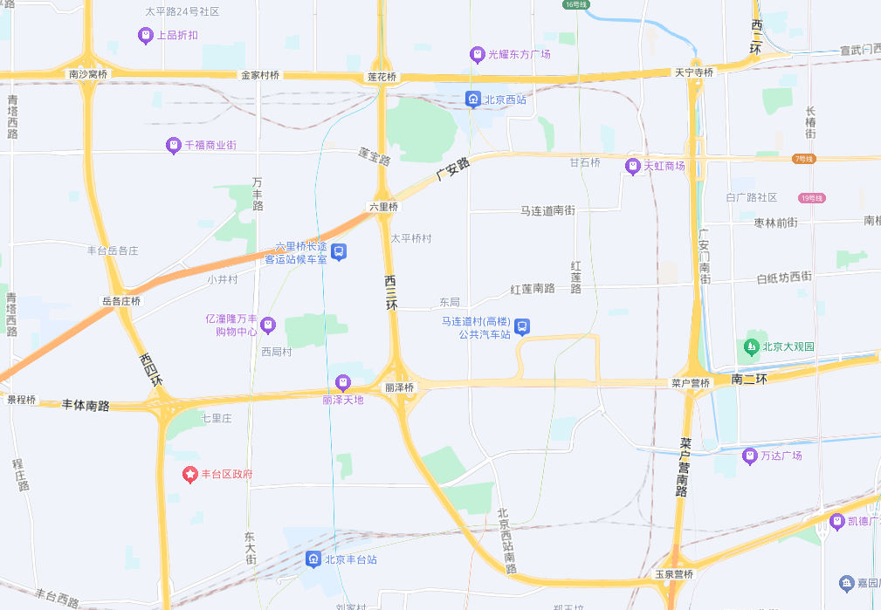
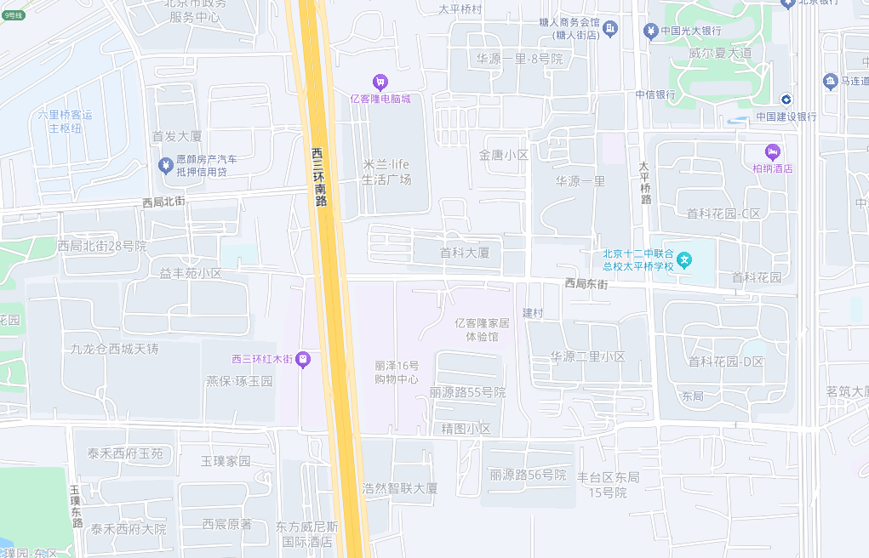
估价对象

估价对象位于北京市丰台区西三环南路14号院，临近西三环，西距西三环约220米，西北距京港澳高速约800米，北距北京西站约2公里。
4.估价对象所属项目用地呈近似规则形状，场地地势较平坦。
5.基础设施状况：
估价对象现状市政基础设施完备，达“六通”（即通路、通电、通讯、通上水、通下水、通燃气）。
（四）建筑物基本状况
估价对象属首科大厦项目。首科大厦是西三环六里桥甲级高档写字楼，位置地处丽泽金融商务区以北直线距离约1.5公里。整个项目总占地9061.11平方米，建筑规模71889.01平方米。项目为钢混结构，地上26层，地下3层，于2012年建成，公共部分精装、办公用房毛坯交付。该项目提供智能化办公系统，包括闭路监控、电子巡更、周界防入侵、单元非法入侵报警、智能停车管理系统等。该项目设有中央空调系统。
估价对象建筑物位置情况具体如下：
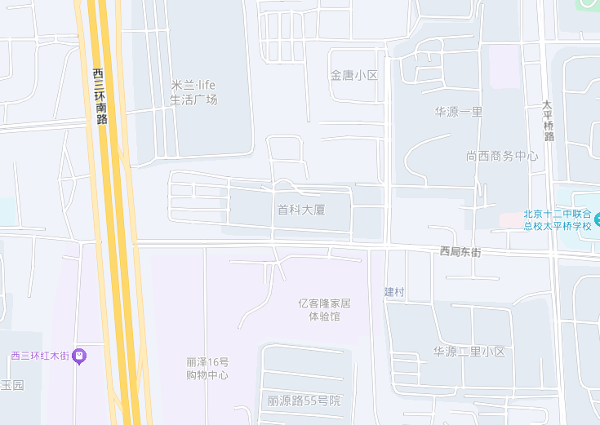
估价对象
本次估价对象为首科大厦部分办公用房，共13套，全部位于所属项目地上12层，建筑面积共1320.67平方米，分摊土地面积为166.46平方米。根据评估专业人员实地查勘，估价对象目前为不动产权利人出租经营使用，现状内部为普通装修，房屋维护情况良好。

五、价值时点
2024年10月12日（评估专业人员实地查勘之日）

六、价值类型
本次评估为房地产抵押估价，所评估的估价对象价值为抵押价值，即估价对象假定未设立法定优先受偿权下的价值减去注册房地产估价师知悉的法定优先受偿款后的价值。
根据房地产估价规范、国家现行有关标准规定和项目的具体要求，假定未设立法定优先受偿权下的价值采用的是市场价值标准。根据《房地产估价基本术语标准》，市场价值是经适当营销后，由熟悉情况、谨慎行事且不受强迫的交易双方，以公平交易方式在价值时点自愿进行交易的金额。
本次估价的估价对象假定未设立法定优先受偿权下的价值，是指在正常市场情况下，在价值时点2024年10月12日，估价对象用途为办公，土地取得方式为出让，出让国有建设用地使用权剩余土地使用年限为29.9年的房地产价值。
法定优先受偿款是指假定在价值时点实现抵押权时，已存在的依法优先于本次抵押贷款受偿的款额，包括已抵押担保的债权数额、发包人拖欠承包人的建设工程价款以及其他法定优先受偿款。

七、估价原则
我们在本次估价时遵循了以下原则：
（一）独立、客观、公正原则
独立、客观、公正原则要求评估专业人员站在中立的立场上，评估出对各方当事人来说均是公平合理的价格。独立、客观、公正原则是房地产估价的基本原则，也是房地产市场价值估价中的最高行为准则。

（二）合法原则
房地产估价遵循合法原则，应当以估价对象的合法产权、合法使用、合法交易为前提进行。
估价对象在价值时点具有合法的产权且用途合法。估价对象已取得《国有土地使用证》[京丰国用（2014出）第00212号]、《房屋所有权证》[X京房权证丰字第411460号]。
估价对象在价值时点交易或处分方式是合法的。根据《民法典》和《城市房地产管理法》，估价对象符合设定抵押的法律规定。
（三）价值时点原则
估价结论首先具有很强的时间相关性，这主要是考虑到资金的时间价值，在不同的时间点上发生的现金流量对其价值影响是不同的。所以，在房地产估价时统一规定：如果一些款项的发生时点与价值时点不一致，应当折算为价值时点的现值。
估价结论同时具有很强的时效性，这主要是考虑到房地产市场价格的波动性，同一估价对象在不同时点会具有不同的市场价格。所以强调：估价结果是估价对象在价值时点的价值体现，不能将估价结果作为估价对象在其他时点的价值。
（四）替代原则
替代原则的理论依据是同一市场上相同物品具有相同市场价值的经济学原理。替代原则是保证房地产估价能够通过运用市场资料进行和完成的重要理论前提：只有承认同一市场上相同物品具有相同的市场价值，才有可能根据市场资料对估价对象进行估价。
替代原则也反映了房地产估价的基本原理和最一般的估价过程：房地产估价所要确定的估价结论是估价对象的客观合理价值。对于房地产交易目的而言，该客观合理价值应当是在公开市场上最可能形成或者成立的价格，房地产估价就是参照公开市场上足够数量的类似房地产的近期成交价格来确定估价对象的客观合理价值的。
（五）最高最佳利用原则
由于房地产具有用途的多样性，不同的利用方式能为权利人带来不同的收益，且房地产权利人都期望从其占有的房地产上获得更多的收益，并以能满足这一目的为确定房地产利用方式的依据。所以，最高最佳利用是在法律上可行、技术上可能、经济上可行，经过充分合理的论证，能使估价对象价值达到最大、最可能的使用。估价对象已取得《国有土地使用证》[京丰国用（2014出）第00212号]、《房屋所有权证》[X京房权证丰字第411460号]，用途为办公，符合最高最佳利用原则。
（六）谨慎原则
房地产抵押估价应遵守谨慎原则。谨慎原则是指在存在不确定因素的情况下作出估价相关判断时，应当保持必要的谨慎，充分估计抵押房地产在处置时可能受到的限制、未来可能发生的风险和损失，不高估市场价值，不低估知悉的法定优先受偿款。

八、估价依据
（一）有关的法律、法规及技术标准文件
- 《中华人民共和国土地管理法》（1986年6月25日第六届全国人民代表大会常务委员会第十六次会议通过，中华人民共和国主席令第41号公布，1987年1月1日起施行；1988年12月29日第七届全国人民代表大会常务委员会第五次会议第一次修正通过，自1988年12月29日起施行；1998年8月29日第九届全国人民代表大会常务委员会第四次会议修订通过，中华人民共和国主席令第8号公布，自1999年1月1日起施行；2004年8月28日第十届全国人民代表大会常务委员会第十一次会议第二次修正通过，中华人民共和国主席令第28号公布，自公布起日起施行；2019年8月26日第十三届全国人民代表大会常务委员会第十二次会议第三次修正通过，自2020年1月1日起施行）
- 《中华人民共和国城市房地产管理法》（1994年7月5日第八届全国人民代表大会常务委员会第八次会议通过，中华人民共和国主席令第29号公布，自1995年1月1日起施行；2007年8月30日第十届全国人民代表大会常务委员会第二十九次会议通过第一次修正通过，中华人民共和国主席令第72号公布，自公布之日起施行；2009年8月27日第十一届全国人民代表大会常务委员会第十次会议第二次修正通过，中华人民共和国主席令第18号公布，自公布之日起施行；2019年8月26日第十三届全国人大常委会第十二次会议通过第三次修正，自2020年1月1日起施行）
- 《中华人民共和国城乡规划法》（2007 年 10 月 28 日第十届全国人民代表大会常务委员会第三十次会议通过，中华人民共和国主席令第74号，自公布之日起施行；根据 2015 年 4 月 24 日第十二届全国人民代表大会常务委员会第十四次会议通过第一次修正，中华人民共和国主席令第23号公布，自公布之日起施行；根据2019年4月23日第十三届全国人民代表大会常务委员会第十次会议通过第二次修正，自公布之日起施行）
- 《不动产登记暂行条例》（2014年11月24日中华人民共和国国务院令第656号公布，自2015年3月1日起施行；根据2019年3月24日中华人民共和国国务院令第710号公布的《国务院关于修改部分行政法规的决定》修订，自公布之日起施行）
- 《不动产登记暂行条例实施细则》（2015年6月29日国土资源部第3次部务会议通过，自2016年1月1日起施行；根据2019年7月16日自然资源部第2次部务会议审议通过《自然资源部关于第一批废止和修改的部门规章的决定》[中华人民共和国自然资源部令第5号]修订，自公布之日起施行）
- 《中华人民共和国资产评估法》（2016年7月2日第十二届全国人民代表大会常务委员会第二十一次会议通过，2016年3月16日中华人民共和国主席令第46号公布，自2016年12月1日起施行）
- 《中华人民共和国民法典》（2020年5月28日第十三届全国人大三次会议表决通过，自2021年1月1日起施行）
- 《中华人民共和国城镇国有土地使用权出让和转让暂行条例》（1990年5月19日中华人民共和国国务院令第55号发布，自发布之日起施行；根据2020年11月29日中华人民共和国国务院令第732号公布的《国务院关于修改和废止部分行政法规的决定》修订，自公布之日起施行）
- 《中华人民共和国土地管理法实施条例》（1998年12月24日国务院第12次常务会议通过 ，1998年12月27日中华人民共和国国务院令第256号发布，自1999年1月1日起施行；2010年12月29日国务院第138次常务会议第一次修正通过，2011年1月8日中华人民共和国国务院令第588号发布，自发布之日起施行；2014年7月9日国务院第54次常务会议第二次修正通过，2014年7月29日中华人民共和国国务院令第653号公布，自公布之日起施行；2021年4月21日国务院第132次会议第三次修订通过，2021年7月2日中华人民共和国国务院令第743号公布，自2021年9月1日起施行）
- 《中华人民共和国契税法》（2020年8月11日第十三届全国人民代表大会常务委员会第二十一次会议通过）
- 《北京市人民代表大会常务委员会关于北京市契税具体适用税率等有关事项的决定》（2021年7月30日北京市第十五届人民代表大会常务委员会第三十二次会议通过）
- 《中华人民共和国印花税法》（2021年6月10日第十三届全国人民代表大会常务委员会第二十九次会议通过）
- 《关于印花税若干政策的通知》（财税[2006]162号）
- 《关于全面推开营业税改征增值税试点的通知》（财税〔2016〕36号）
- 《中华人民共和国城市维护建设税法》（2020年8月11日第十三届全国人民代表大会常务委员会第二十一次会议通过）
- 《北京市财政局 国家税务总局北京市税务局北京市民政局关于明确北京市城市维护建设税纳税人所在地具体地点的通知》[京财税〔2021〕1770号]
- 《征收教育费附加的暂行规定》（国务院令〔2005〕448号）
- 《财政部关于统一地方教育附加政策有关问题的通知》（财综〔2010〕98号）
- 《北京市人民政府关于印发北京市地方教育附加征收使用管理办法的通知》[京政发[2011]72号]
- 《中华人民共和国房产税暂行条例》[1986年9月15日国务院发布，根据2011年1月8日《国务院关于废止和修改部分行政法规的决定》修订]
- 《北京市人民政府关于进一步落实<中华人民共和国房产税暂行条例>有关规定的通知》[京政发〔2016〕24号]
- 《中华人民共和国城镇土地使用税暂行条例》[国令第〔1988〕17号，2011年修订]
- 《北京市实施<中华人民共和国城镇土地使用税暂行条例>办法》[1988年12月30日北京市人民政府京政发〔1988〕115号文件发布 根据1998年6月12日北京市人民政府第6号令第一次修改 根据2007年4月27日北京市人民政府第188号令第二次修改]
- 《北京市地方税务局关于调整北京市城镇土地纳税等级分级范围的公告》（2015年11月26日发布）
- 《城市房地产抵押管理办法》（1997年5月12日建设部令第56发布，自1997年6月1日起施行；2001年7月23日建设部第45次常务会议审议第一次修订通过，2001年8月15日建设部令第98号发布，自发布之日起施行；根据2021年1月26日第16次部务会议审议通过的《住房和城乡建设部关于修改等三部规章的决定》修改，2021年3月30日中华人民共和国住房和城乡建设部令第52号公布，自公布之日起施行）
- 《关于规范与银行信贷业务相关的房地产抵押估价管理相关问题的通知》[建住房[2006]8号]
- 《土地利用现状分类》[GB/T 21010—2017]
- 《自然资源部关于印发《国土空间调查、规划、用途管制用地用海分类指南》的通知》[自然资发〔2023〕234号]
- 《北京市国土空间调查、规划、用途管制用地分类指南（试行）》
- 《房地产估价规范》[GB/T 50291-2015]
- 《房地产估价基本术语标准》[GB/T 50899-2013]
- 《关于印发<北京市征收城市基础设施建设费暂行办法>的通知》[京计投资字〔2002〕1792号]
（二）不动产权利人提供的资料
- 《同意评估函》
- 《国有土地使用证》[京丰国用（2014出）第00212号]复印件
- 《房屋所有权证》[X京房权证丰字第411460号]复印件
- 《关于抵押房地产是否存在法定优先受偿权利等情况的书面查询和调查记录》
- 《评估情况说明》
- 不动产权利人《营业执照（副本）》复印件
（三）房地产估价机构及注册房地产估价师掌握和收集的估价所需资料
      - 评估专业人员实地查勘估价对象的摄影和记录资料
      - 评估专业人员现场调查的估价对象所在区域公服设施、基础设施、交通、环境条件等摄影和记录资料
      - 估价对象及同类房地产的开发、交易、收益、成本等资料
      - 区域社会经济统计数据、规划发展、产业政策等资料
      - 区域城市资源、土地利用、不动产制度、金融及税收政策等资料
      - 城市地价指数、房屋建安造价数据等资料
      - 人民银行公布的资金存、贷款利率
      - 房地产估价机构及评估专业人员掌握的其他相关信息资料

九、估价方法
由于本次评估是为确定房地产抵押贷款额度提供参考依据而评估估价对象房地产抵押价值，因此我们在认真分析研究估价对象的相关资料，并通过对邻近地区同类物业调查的基础上，结合本次评估估价目的，按照《房地产估价规范》（GB/T 50291-2015）的要求，对估价方法分析如下：
估价方法 | 适用性分析 | 是否选用
比较法 | 估价对象位于西三环南路，用途为办公用房。近期周边同类或类似房地产交易案例较多，符合比较法的选用及应用条件。 | 是
收益法 | 估价对象位于西三环南路，用途为办公用房，根据评估专业人员对周边同类物业的调查，该类物业存在租赁市场，属可收益物业，符合收益法的选用及应用条件，故可采用收益法。 | 是
成本法 | 估价对象为已建成现房，属于可假定为独立的开发建设项目进行重新开发建设的类型，但估价对象周边有同类或类似的房地产交易实例及租金收入等，可选用比较法及收益法，故未采用成本法。 | 否
假设开发法 | 估价对象为已建成房地产，不符合假设开发法应用条件及适用范围。 | 否

综上，本次评估选用比较法和收益法进行估价，估价方法简述如下：
比较法：比较法是选取一定数量的可比实例，将它们与估价对象进行比较，根据其间的差异对可比实例成交价格进行处理后得到估价对象价值或价格的方法。比较法主要用于同类房地产数量较多、经常发生交易且具有一定可比性的房地产。
收益法：收益法是预测估价对象的未来收益，利用报酬率或资本化率、收益乘数将未来收益转换为价值得到估价价值或价格的方法。收益法适用于估价对象或其同类房地产通常有租金等经济收入的收益性房地产。

十、估价结果
评估专业人员根据估价的目的，按照估价的程序，采用科学的估价方法，在认真分析现有资料的基础上，结合抵押贷款的特殊要求，通过仔细测算和认真分析各种影响房地产价格的因素，确定估价对象在价值时点的房地产评估价值，详见估价结果一览表（币种：人民币）。
估价结果一览表
表-1（估价结果汇总表）
估价方法及结果  估价对象及结果 |  | 测算结果 |  | 估价结果
 |  | 比较法 | 收益法 | 估价结果
北京市丰台区西三环南路14号院1号楼12层1205号公用房房地产 | 总价 | 475 | 310 | 426
北京市丰台区西三环南路14号院1号楼12层1205号公用房房地产 | 单价 | 48127 | 31406 | 43111
其他办公用房房地产 | 总价 | —— | —— | 5280
其他办公用房房地产 | 单价 | —— | —— | 43212
汇总评估价值 | 总价 | —— | —— | 5706
汇总评估价值 | 单价 | —— | —— | 43205
单位：万元、元/平方米（币种：人民币）

表-2（房地产抵押价值评估结果汇总表）
估价对象  项目及结果 |  | 北京市丰台区西三环南路14号院1号楼（首科大厦）12层13套办公用房房地产
1.假定未设立法定优先受偿权下的价值 | 总价 | 5706
1.假定未设立法定优先受偿权下的价值 | 大写金额 | 伍仟柒佰零陆万元整
1.假定未设立法定优先受偿权下的价值 | 单价 | 43205
2.注册房地产估价师知悉的法定优先受偿款 | 总额 | 0
（1）已抵押担保的债权数额 | 总额 | 0
（2）拖欠的建设工程价款 | 总额 | 0
（3）其他法定优先受偿款 | 总额 | 0
3.抵押价值 | 总价 | 5706
3.抵押价值 | 大写金额 | 伍仟柒佰零陆万元整
3.抵押价值 | 单价 | 43205
单位：万元、元/平方米（币种：人民币）

（转下页）
表-3（房地产分套价值）
房号 | 建筑面积 | 抵押价值 | 楼面单价
北京市丰台区西三环南路14号院1号楼（首科大厦）12层1205号办公用房房地产 | 98.79 | 426 | 43111
北京市丰台区西三环南路14号院1号楼（首科大厦）12层1206号办公用房房地产 | 55.12 | 250 | 45267
北京市丰台区西三环南路14号院1号楼（首科大厦）12层1212号办公用房房地产 | 116.79 | 503 | 43111
北京市丰台区西三环南路14号院1号楼（首科大厦）12层1213号办公用房房地产 | 118.7 | 512 | 43111
北京市丰台区西三环南路14号院1号楼（首科大厦）12层1214号办公用房房地产 | 116.7 | 503 | 43111
北京市丰台区西三环南路14号院1号楼（首科大厦）12层1215号办公用房房地产 | 117.38 | 506 | 43111
北京市丰台区西三环南路14号院1号楼（首科大厦）12层1216号办公用房房地产 | 102.25 | 441 | 43111
北京市丰台区西三环南路14号院1号楼（首科大厦）12层1219号办公用房房地产 | 95.42 | 411 | 43111
北京市丰台区西三环南路14号院1号楼（首科大厦）12层1221号办公用房房地产 | 98.79 | 426 | 43111
北京市丰台区西三环南路14号院1号楼（首科大厦）12层1222号办公用房房地产 | 107.47 | 463 | 43111
北京市丰台区西三环南路14号院1号楼（首科大厦）12层1223号办公用房房地产 | 98.3 | 424 | 43111
北京市丰台区西三环南路14号院1号楼（首科大厦）12层1224号办公用房房地产 | 96.66 | 417 | 43111
北京市丰台区西三环南路14号院1号楼（首科大厦）12层1225号办公用房房地产 | 98.3 | 424 | 43111
合计 | 1320.67 | 5706 | 43205
单位：平方米、万元、元/平方米（币种：人民币）

十一、参与本次估价工作的评估专业人员
注册房地产估价师
姓名 | 注册号 | 签名 | 签名日期
郑 燚 | 1120070131 |  | 年 月 日
崔 锴 | 1120100036 |  | 年 月 日
其他评估专业人员
姓名 | 相关资格或职称 | 签名 | 签名日期
冯德智 | —— |  | 年 月 日

十二、实地查勘期
2024年10月12日

十三、估价作业期
2024年10月12日至2024年12月19日

估价技术报告

一、估价对象描述与分析

（一）实物状况分析
1.土地实物状况
（1）土地面积：根据《国有土地使用证》[京丰国用（2014出）第00212号]及《评估情况说明》,估价对象所属项目地块土地面积为9061.11平方米，其中估价对象分摊土地面积为166.46平方米。
（2）土地利用状况：估价对象属首科大厦项目，项目现状已完成开发建设。项目用地呈近似规则形状，场地地势较平坦，水文状况良好，工程地质条件良好，无不良地质现象。项目地处办公类四级地价区，该用途级别平均容积率为2.5，估价对象总容积率为7.93。项目临街宽度约为140米，临街深度约为65米，宽度及深度比例较适宜。综上，该项目土地利用程度较好。
（3）土地开发程度：估价对象现状市政基础设施达“六通”（即通路、通电、通讯、通上水、通下水、通燃气），保障程度较高。
2.建筑物实物状况
估价对象属首科大厦项目。首科大厦是西三环六里桥甲级高档写字楼，位置地处丽泽金融商务区内以北直线距离约1.5公里。整个项目总占地9061.11平方米，建筑规模71889.01平方米。项目为钢混结构，地上26层、地下3层，于2012年建成，公共部分精装、办公用房毛坯交付。该项目地上2层至地上26层为办公，地上1层部分为办公用房，部分部分商业用房，地下1层为食堂，地下2-3层为车库、设备用房及自行车库。该项目提供智能化办公系统，包括闭路监控、电子巡更、周界防入侵、单元非法入侵报警、智能停车管理系统等。该项目设有中央空调系统。
本次估价对象为首科大厦部分办公用房，共13套，全部位于所属项目地上12层，建筑面积共1320.67平方米，分摊土地面积为166.46平方米。

估价对象建筑物位置情况具体如下：
估价对象
估价对象现状利用情况如下：
外立面及项目入口：
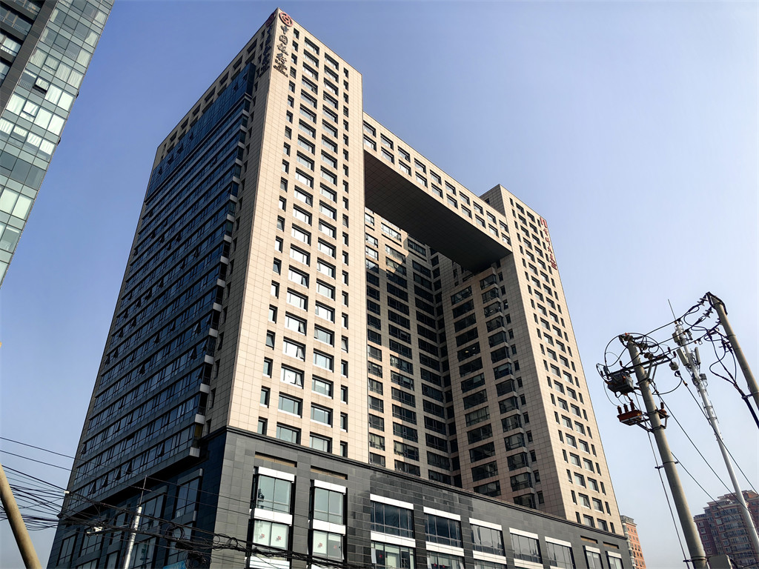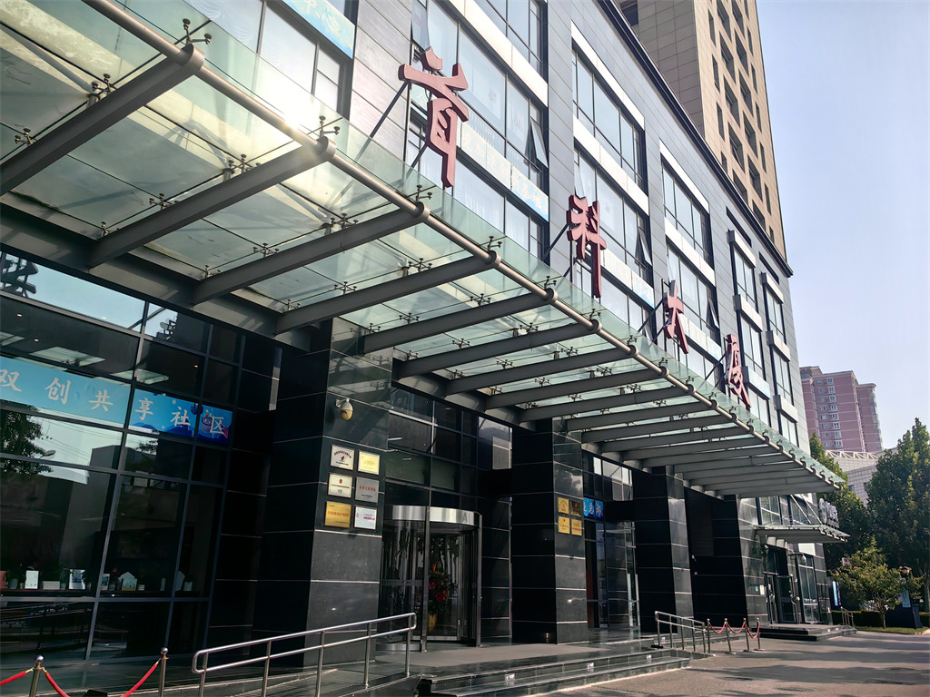

内部状况：
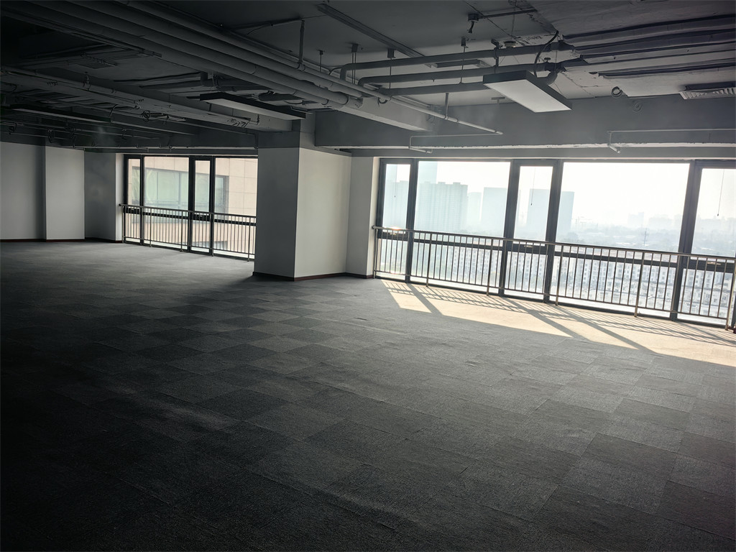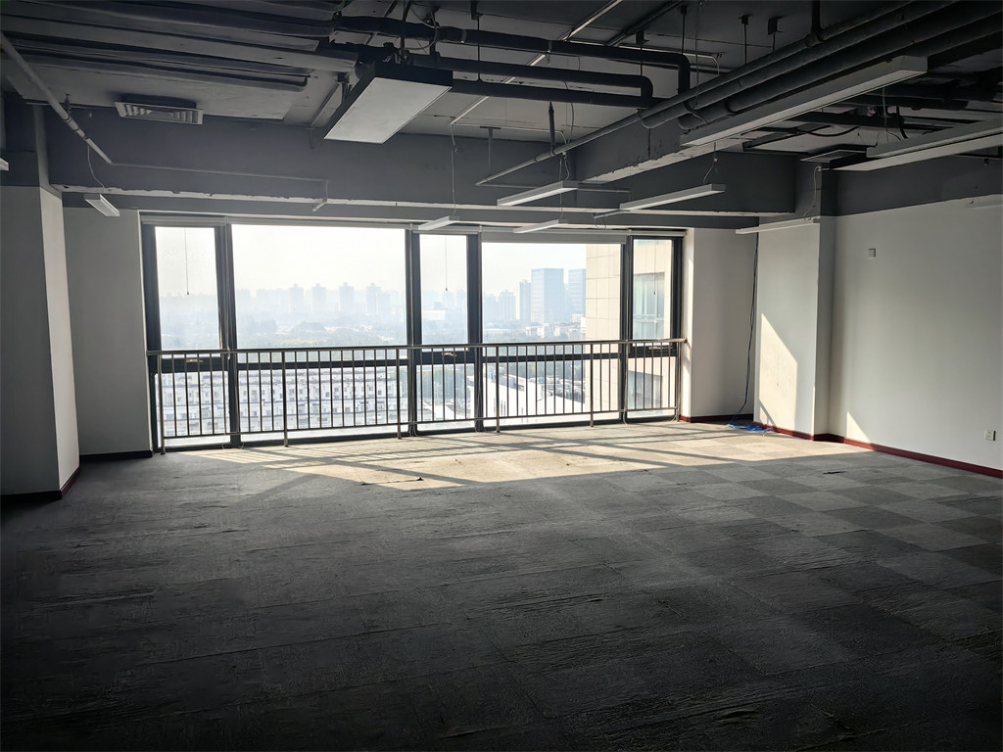

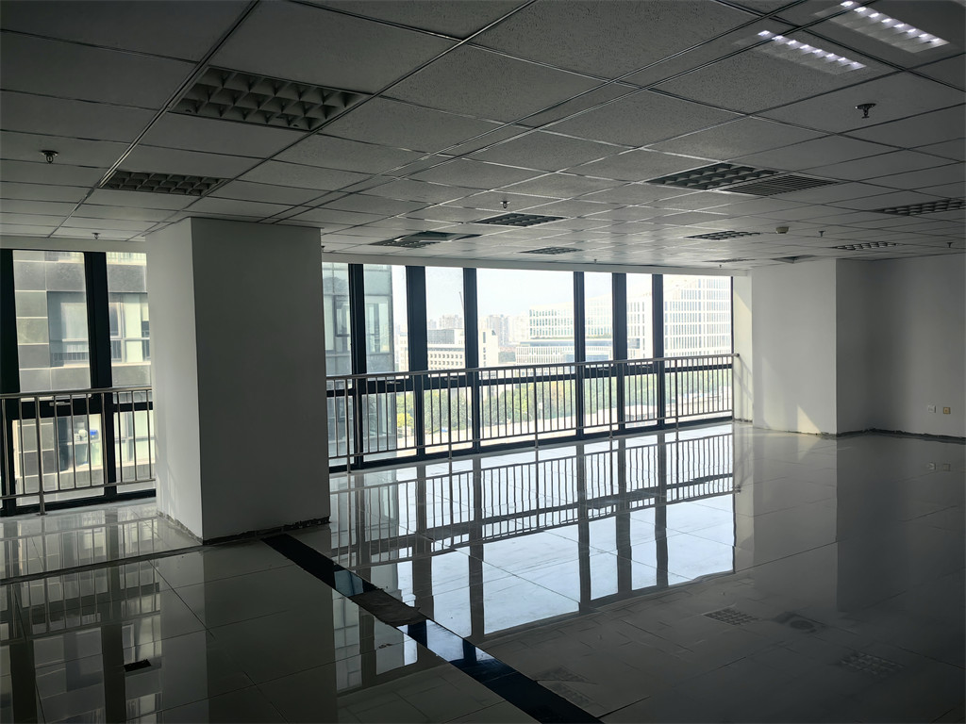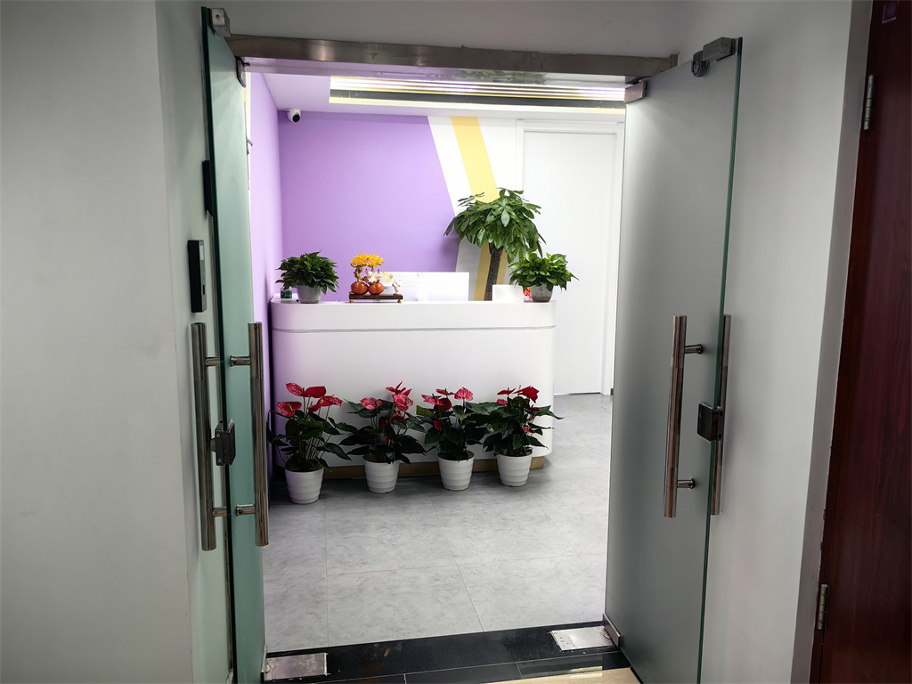
根据评估专业人员实地查勘，估价对象目前为不动产权利人出租经营使用，现状公共部分为精装修，石材及玻璃幕墙外立面，大堂为石膏板吊顶，大理石地面，大理石墙面；内部为普通装修，石膏板吊顶天花，乳胶漆墙面，地砖、地毯地面，房屋维护情况良好。
根据评估专业人员实地查勘，估价对象地面、墙面平整；门窗开启关闭灵活；墙面、顶棚面层涂料完好，设备、管道通畅，水卫、电照设备完好，维护情况良好。结合估价对象的建成年代、建筑结构，采用直线折旧法计算估价对象成新率：
成新率＝1-（1-残值率）×已经使用年限÷经济耐用年限＝1-（1-0%）×12÷60＝80%

（二）权益状况分析
1.用途及规划条件
估价对象已取得《国有土地使用证》[京丰国用（2014出）第00212号]、《房屋所有权证》[X京房权证丰字第411460号]，土地用途为商务金融用地（办公、地下办公、地下车库），房屋用途为办公。估价对象已完成建筑物信息登记，其现状利用符合规划要求。
2.所有权
根据《国有土地使用证》[京丰国用（2014出）第00212号]，估价对象土地为国有土地，土地所有权归国家所有。根据《房屋所有权证》[X京房权证丰字第411460号]，估价对象房屋所有权为北京林兴房地产开发有限公司单独所有。
3.用益物权
建设用地使用权：根据《国有土地使用证》[京丰国用（2014出）第00212号]，北京林兴房地产开发有限公司拥有估价对象出让国有建设用地使用权，土地用途为商务金融用地（办公、地下办公、地下车库），土地使用权终止日期为2054年8月30日，出让国有建设用地使用权剩余土地使用年限为29.9年。
地役权：根据不动产权利人介绍及评估专业人员实地查勘，估价对象未设定地役权。
4.担保物权
根据《国有土地使用证》[京丰国用（2014出）第00212号]、《房屋所有权证》[X京房权证丰字第411460号]、《不动产登记信息查询结果告知单》，截至价值时点，估价对象未设定抵押权，不存在已抵押担保的债权数额。
5.租赁或占用情况
根据不动产权利人介绍，截至价值时点，估价对象已部分出租使用，由于不动产权利人未能提供估价对象租赁情况说明，本次评估采用市场客观租金计算估价对象房地产价值，未考虑上述租赁情况对估价结果的影响。
6.拖欠税费情况
估价对象出让国有建设用地使用权和建筑物所有权均为合法方式取得，并支付相关税费，已取得《国有土地使用证》[京丰国用（2014出）第00212号]、《房屋所有权证》[X京房权证丰字第411460号]，估价对象能够正常上市交易，不存在拖欠税费的情况。
7.其他：根据《不动产登记信息查询结果告知单》，估价对象不存在查封等其他形式的权利限制。
综上，估价对象不动产权属合法、清晰且无争议，可正常上市交易。

（三）区位状况分析
1.位置状况
估价对象位于北京市丰台区西三环南路14号院1号楼，南至西局东街，东北方1.9公里为北京西站，北距莲花池公园1.4公里，西距西三环南路辅路约100米，地理位置条件较好。
2.办公集聚程度
估价对象位于北京市丰台区西三环南路14号院，临近西三环，区域内办公项目有光大保险大厦、尚西博图写字楼、银河大厦等办公楼，办公集聚程度一般。
3.交通状况
估价对象位于北京市丰台区西三环南路14号院，周边路网较为密集，行车出入较为便捷，项目及周边道路均设有停车场位，停车便捷。周边1公里范围内有67路、323路、349路、820路、968路等多条公交线路及地铁9、10号线，公交便捷度好。综上分析，估价对象所在区位整体交通便捷度较好。
4.环境状况
估价对象周边2公里范围内有莲花池公园等自然环境设施，有北京教育学院、北京印信篆刻博物馆等人文设施，自然及人文环境一般。
5.外部配套设施状况
估价对象所处区域目前已拥有完善的基础设施配套保障，区内大部分区域基础设施配套目前可达到“七通”（即通路、通电、通讯、通上水、通下水、通燃气、通热）条件，且保证程度较高。
周边2公里内的公共服务配套设施较为齐备，有购物场所（米兰·life生活广场、永辉超市、家乐福超市等）、医院（北京电力医院）、银行（中国银行、华夏银行等）、学校（丰台区太平桥二小、北京第一实验小学等）、餐饮等公共服务配套设施。
综上，估价对象地理位置条件较好，办公集聚程度一般，交通便捷度较好，自然及人文环境一般，区域基础设施达七通，外部配套设施状况较好。综合评价区位条件较好。

二、市场背景描述与分析
（一）北京市商业及办公用房房地产市场状况
1.宏观环境
北京市位于北纬39度56分，东经116度20分，地处华北大平原的北部，北京市土地面积16410.54平方公里。北京地势西北高耸，东南低缓。西部、北部和东北部是连绵不断的群山，东南是一片缓缓向渤海倾斜的平原。北京市东部与天津市毗邻，其余均与河北省交界。北京市目前为16区格局，即东城、西城、海淀、朝阳、丰台、顺义、昌平、通州、门头沟、石景山、房山、大兴、怀柔、平谷、密云、延庆。
截至2023年年末，北京市常住人口为2185.8万人，从年龄构成看，0-14岁常住人口262.5万人，占全市常住人口的比重为12.0%；15-59岁常住人口1428.5万人，占65.4%；60岁及以上常住人口494.8万人，占22.6%。
2019-2023年常住人口增量及增长速度
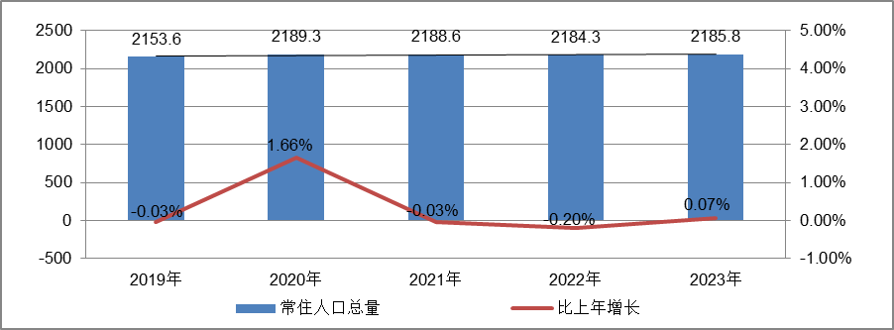
根据北京市统计局地区生产总值统一核算结果，2024年前三季度，北京市实现地区生产总值33462.0亿元，按不变价格计算，同比增长5.1%。分产业看，第一产业实现增加值71.5亿元，下降0.4%；第二产业实现增加值4757.9亿元，增长5.2%；第三产业实现增加值28632.5亿元，增长5.1%。
前三季度，北京市固定资产投资（不含农户）同比增长7.8%。其中，在大规模设备更新政策推动下，设备购置投资增长34.1%，计算机、通信和其他电子设备制造业，信息传输、软件和信息技术服务业带动作用明显。分领域看，基础设施投资增长22.2%，制造业投资增长44.0%，房地产开发投资下降4.5%。分产业看，第一产业投资增长11.3%，第二产业投资增长30.5%，第三产业投资增长5.5%。高技术产业投资保持活跃，高技术制造业和高技术服务业投资分别增长66.7%和28.9%。
前三季度，北京市房屋施工面积11004.0万平方米，同比下降9.6%，其中住宅施工面积5517.1万平方米，下降8.8%。全市商品房销售面积766.8万平方米，同比下降2.3%，其中住宅销售面积535.6万平方米，下降6.7%。
2024年前三季度，北京市房地产开发企业房屋新开工面积984.3万平方米，同比增长10.2%。其中，住宅新开工面积613.5万平方米，增长20.9%；办公楼19.2万平方米，下降46.4%；商业营业用房45.6万平方米，增长39.7%。
北京市房屋竣工面积742.7万平方米，同比下降18.3%。其中，住宅竣工面积409.4万平方米，下降14.2%；办公楼34.6万平方米，下降59.4%；商业营业用房36.6万平方米，增长6%。
总的来看，前三季度北京市经济持续恢复，高质量发展扎实推进。全市上下坚决贯彻落实党中央、国务院决策部署和市委、市政府工作要求，坚持稳中求进工作总基调，着力落实稳经济一揽子政策措施，加快推动“两重”“两新”政策落地，积极培育和发展新质生产力，生产需求继续恢复，就业物价保持稳定，居民收入稳步增加，总体经济运行平稳，发展质量稳步提升。
2.土地市场
2024年前三季度，北京市累计推出11宗商办用地，推出规划建面68.73万㎡，同比下降36.44%；累计成交12宗商办用地，成交规划建面101.78万㎡，同比下降21.41%；从区域分布来看，海淀区成交4宗，通州和大兴各成交2宗，朝阳、石景山、顺义、延庆各成交1宗。
2019-2024Q3北京商办用地供求规模（万平方米）
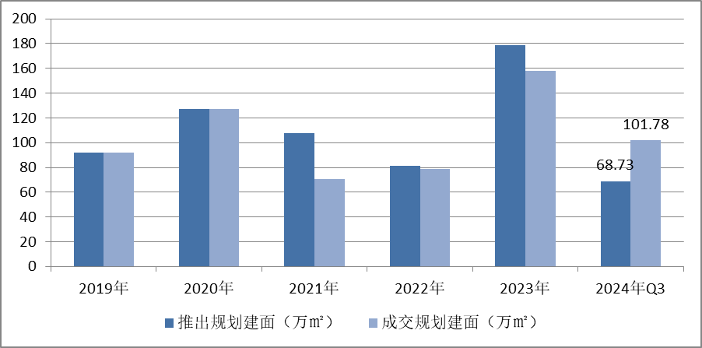
2024年前三季度，北京商办用地成交楼面价14780元/平方米，同比下降7.59%；溢价率方面，自2018年以来北京商办用地多以底价成交，溢价率降至冰点。2024年1-3季度北京12宗商办地块均以底价成交，市场热度持续低位运行。
2019-2024Q3北京商办用地成交楼价与溢价率走势
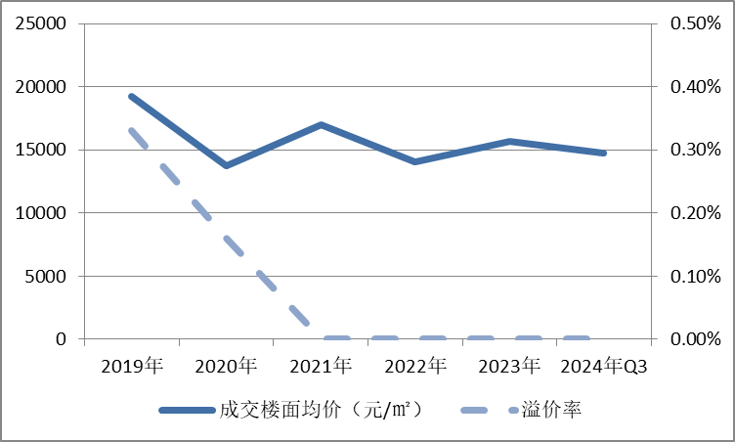
2024年前三季度商办用地具体成交信息如下：
地块名称 | 详细规划 | 建设用地面积(㎡) | 规划建筑面积(㎡) | 容积率 | 成交日期 | 成交价  (万元) | 成交楼面价(元/㎡)
北京市石景山区中关村科技园区石景山园北I区1605-650地块B23研发设计用地 | B23研发设计用地 | 32636.74 | 78328 | 2.4 | 2024年1月17日 | 65000 | 8298
北京市海淀区学院路北端A、B、C、J地块B4综合性商业金融服务业用地、 B23研发设计用地 | B4综合性商业金融服务业用地、B23研发设计用地 | 70601.06 | 285523 | 4.04 | 2024年1月23日 | 642000 | 22485
北京市朝阳区大屯地区0205-659地块及周边储备用地B4综合性商业金融服务业用地 | B4综合性商业金融服务业用地 | 9999.98 | 17599.96 | 1.76 | 2024年1月29日 | 37700 | 21421
北京市延庆区八达岭经济开发区光谷三街南侧YQ02-0102-6028-2地块F3其他类多功能用地 | F3其他类多功能用地 | 17446.77 | 34893.55 | 不大于2.3不小于2 | 2024年2月7日 | 13000 | 3726
北京市海淀区中关村翠湖科技园A1地块HD00-0302-0175、6008地块F3其他类多功能用地、B23研发设计用地 | F3其他类多功能用地、B23研发设计用地 | 37655.61 | 56108.97 | 0175地块:1  6008地块:1.6 | 2024年3月15日 | 74000 | 13189
北京市海淀区温泉镇中心区F16地块0901商业用地 | 0901商业用地 | 8286.49 | 8286.49 | 1 | 2024年5月28日 | 16000 | 19309
北京市海淀区清河站北-安宁庄综合开发地块综合性商业金融服务业用地 | 综合性商业金融服务业用地 | 78101.46 | 249924.7 | 3.2 | 2024年5月28日 | 423000 | 16925
北京城市副中心通州运河核心区6号地项目VIII-09瓮城遗址公园地块国有建设用地使用权出让 | 其他公园绿地、地下用地 | 19810.4 | 700 | 地面层:0.04、地下一层:0.43、地下二层:0.74 | 2024年6月18日 | 6600 | 94286
北京市顺义区天竺旧村改造土地一级开发项目SY00-2801-0149地块B4综合性商业金融服务用地 | B4综合性商业金融服务用地 | 21154.74 | 31732.11 | 1.5 | 2024年7月22日 | 29600 | 9328
北京经济技术开发区亦庄新城0701街区 N17F3地块F3其他类多功能用地 | F3其他类多功能用地 | 48824.83 | 122062.08 | ≤2.5 | 2024年8月19日 | 93000 | 7619
北京大兴国际机场临空经济区DX16-0104-0013地块F3其他类多功能用地 | F3其他类多功能用地 | 32423.18 | 42150 | 1.3 | 2024年9月4日 | 23500 | 5575
北京城市副中心1202街区FZX-1202-0074地块F3其他类多功能用地国有建设用地使用权挂牌出让 | F3其他类多功能用地 | 41129.77 | 90485.49 | 2.2 | 2024年9月11日 | 80900 | 8941

根据2024年三季度北京市城市地价监测结果显示，北京市监测地价整体表现为下降的趋势，环比增长率为-1.19%。2024年三季度商服用途环比增长率为-0.47%，较上季度减少约0.26个点位。
2021年2季度至2024年3季度北京市商办用地地价增长率走势图
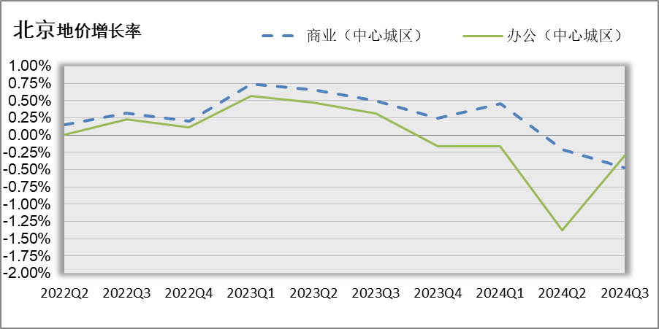
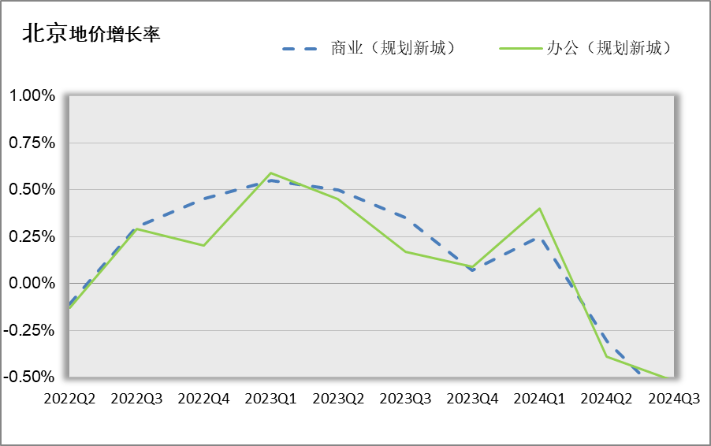
3.房地产开发
2024年前三季度，北京市房地产开发企业房屋新开工面积984.3万平方米，同比增长10.2%。其中，住宅新开工面积613.5万平方米，增长20.9%；办公楼19.2万平方米，下降46.4%；商业营业用房45.6万平方米，增长39.7%。
北京市房屋竣工面积742.7万平方米，同比下降18.3%。其中，住宅竣工面积409.4万平方米，下降14.2%；办公楼34.6万平方米，下降59.4%；商业营业用房36.6万平方米，增长6%。
4.房地产市场供需情况
根据中指研究院统计的数据，2024年三季度北京商办类市场累计成交41.41万平方米，同比增加23%，月均成交约13.80万平方米。价格方面，2024年三季度商办产品整体成交均价为30227元/平方米，同比结构上涨65%。供应方面，三季度北京商办类产品供应成倍增加，累计供应规模为21.16万平方米，同比增加171%。市场供应规模远小于成交规模，整体处于供小于求的状态。
具体来看，三季度北京商业和办公市场成交均呈现出量价齐升的态势。其中，商业累计成交规模为21.69万平，同比增加20%，成交均价为19396元/平，同比结构性上涨36%；办公类产品共成交19.72万平，同比增加27%，成交均价为42140元/平，同比上涨83%。
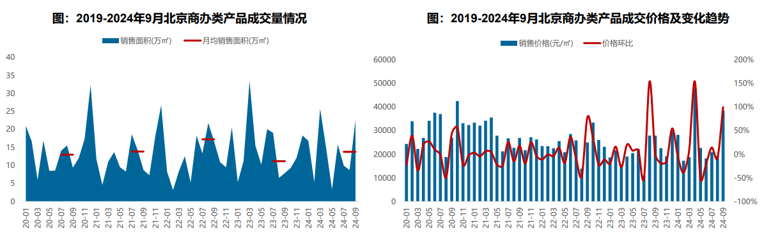
区域来看，通州商办类产品成交量相对较大，成交面积10.5万平米，占比达25%；昌平和西城区成交规模均超4万平，占比超11%；从成交变化来看，三季度东城、石景山、顺义、通州商办类产品成交量同比大幅增长，涨幅均超100%；丰台、朝阳、大兴、昌平和门头沟成交规模同比下滑明显。
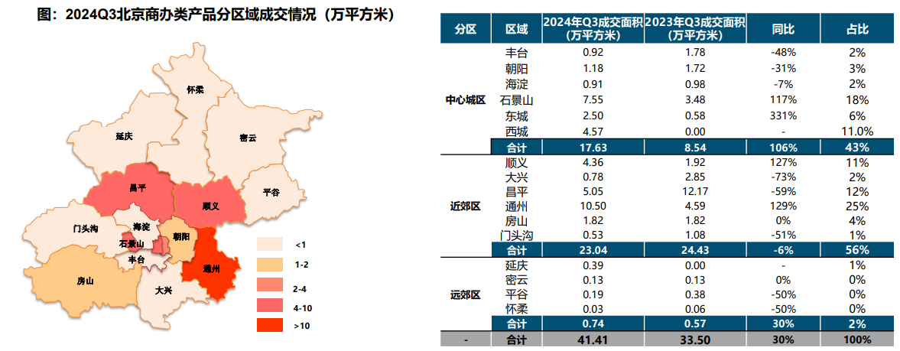
2024年三季度办公用房销售排名
项目排名（前十名） |  |  | 区域排名 |  | 环线排名
项目名称 | 区县 | 成交均价(元/㎡) | 区域名称 | 成交均价(元/㎡) | 环线名称 | 成交均价(元/㎡)
中海金融中心 | 西城区 | 92796 | 西城区 | 92796 | 二环内 | 81393
同泰长安中心 | 东城区 | 80000 | 东城区 | 56045 | 二至三环间 | 43824
新景家园 | 东城区 | 55246 | 丰台区 | 44247 | 三至四环间 | 39761
金融街武夷·融御 | 通州区 | 55074 | 通州区 | 37609 | 五至六环间 | 32441
马家堡路20号院 | 丰台区 | 44500 | 昌平区 | 32269 | 四至五环间 | 29991
通州富力中心 | 通州区 | 40895 | 海淀区 | 31000 | 六环外 | 14715
方恒偶寓 | 丰台区 | 39761 | 朝阳区 | 30000
运通博远阁 | 大兴区 | 37144 | 门头沟区 | 29870
启迪·香山 | 石景山区 | 36338 | 石景山区 | 23721
银河中心 | 通州区 | 34881 | 大兴区 | 18282
 |  |  | 平谷区 | 13342
 |  |  | 顺义区 | 13186
 |  |  | 房山区 | 13065

2024年三季度商业用房销售排名
项目排名（前十名） |  |  | 区域排名 |  | 环线排名
项目名称 | 区县 | 成交均价(元/㎡) | 区域名称 | 成交均价(元/㎡) | 环线名称 | 成交均价(元/㎡)
北京城建·天坛府 | 东城区 | 93045 | 东城区 | 62237 | 二环内 | 60271
庄胜城 | 西城区 | 77739 | 石景山区 | 30893 | 四至五环间 | 29115
新景家园 | 东城区 | 61890 | 怀柔区 | 27781 | 二至三环间 | 16613
太阳星城 | 朝阳区 | 60592 | 平谷区 | 23329 | 三至四环间 | 16338
住总众邦长安生活港 | 门头沟区 | 56760 | 大兴区 | 23160 | 五至六环间 | 14437
金融街武夷·融御 | 通州区 | 55074 | 通州区 | 21931 | 六环外 | 12786
四合上院 | 西城区 | 50572 | 朝阳区 | 17507
昌发展云智中心 | 昌平区 | 48000 | 丰台区 | 15845
万科大都会滨江 | 通州区 | 43009 | 西城区 | 15432
保利大都汇 | 通州区 | 41710 | 延庆区 | 15329
 |  |  | 密云区 | 14984
 |  |  | 门头沟区 | 14483
 |  |  | 顺义区 | 11790
 |  |  | 昌平区 | 9125
 |  |  | 房山区 | 7624
 |  |  | 海淀区 | 6015

5.产业政策情况
（1）全国政策
2023年12月21日至22日，全国住房和城乡建设工作会议在北京召开。会议强调，2024年的工作要坚持稳中求进、以进促稳、先立后破，重点抓好4大板块18个方面工作。一、住房和房地产板块，要坚持房子是用来住的、不是用来炒的定位，适应房地产市场供求关系发生重大变化新形势。二、城乡建设板块，要深入践行人民城市理念，把增进民生福祉、推进共同富裕作为出发点和落脚点，打造宜居韧性智慧城市，建设宜居宜业和美乡村。三、建筑业板块，深化建筑业供给侧结构性改革，持续在工业化、数字化、绿色化转型上下功夫，努力为全社会提供高品质建筑产品，打造“中国建造”升级版。四、基础支撑板块，适应从解决“有没有”转向解决“好不好”的要求，大力加强基础性工作，为推动住房城乡建设高质量发展筑牢根基。
2024年3月5日全国两会召开。关于房地产的定调，政府工作报告延续了去年底中央经济工作会议基调，聚焦在标本兼治化解房地产风险，积极向发展新模式转型过渡。政府工作报告关于房地产的提法主要集中在“更好统筹发展和安全，有效防范化解重点领域风险”部分，具体表述为“标本兼治化解房地产、地方债务、中小金融机构等风险，维护经济金融大局稳定”。
2024年4月30日中共中央政治局召开会议。会议分析研究当前经济形势和经济工作。在房地产方面，会议强调，要持续防范化解重点领域风险。继续坚持因城施策，压实地方政府、房地产企业、金融机构各方责任，切实做好保交房工作，保障购房人合法权益。要结合房地产市场供求关系的新变化、人民群众对优质住房的新期待，统筹研究消化存量房产和优化增量住房的政策措施，抓紧构建房地产发展新模式，促进房地产高质量发展。要深入实施地方政府债务风险化解方案，确保债务高风险省份和市县既真正压降债务、又能稳定发展。要持续推动中小金融机构改革化险，多措并举促进资本市场健康发展。
2024年7月，中国共产党第二十届三中全会审议通过《中共中央关于进一步全面深化改革、推进中国式现代化的决定》，其中部署了房地产发展改革路径。《决定》提出“要统筹好发展和安全，落实好防范化解房地产、地方政府债务、中小金融机构等重点领域风险的各项目举措。加快建立租购并举的住房制度，加快构建房地产发展新模式。加大保障性住房建设和供给，满足工薪群体刚性住房需求。支持城乡居民多样化改善性住房需求。充分赋予各城市政府房地产市场调控自主权，因城施策，允许有关城市取消或调减住房限购政策、取消普通住宅和非普通住宅标准。盘活存量土地和低效用地。改革房地产开发融资方式和商品房预售制度。完善房地产税收制度。”
2024年7月30日，中共中央政治局召开会议，分析研究当前经济形势，部署下半年经济工作。会议也为房地产市场的未来走向奠定重要基调。会议强调，要持续防范化解重点领域风险。要落实好促进房地产市场平稳健康发展的新政策，坚持消化存量和优化增量相结合，积极支持收购存量商品房用作保障性住房，进一步做好保交房工作，加快构建房地产发展新模式。要完善和落实地方一揽子化债方案，创造条件加快化解地方融资平台债务风险。要统筹防风险、强监管、促发展，提振投资者信心，提升资本市场内在稳定性。
2024年9月26日，中共中央政治局召开会议，分析研究当前经济形势，部署下一步经济工作。本次会议针对房地产的内容和提法较为积极，涉及篇幅较多，也将房地产政策放在了更加重要的位置。首次在政治局会议中明确指出要“促进房地产市场止跌回稳”，进一步表明了当前稳定房地产市场对于稳定宏观经济的重要性，房地产市场止跌回稳，才能更好地为宏观经济平稳运行提供支撑。本次会议明确多项房地产举措：第一，对商品房建设要严控增量、优化存量、提高质量。整体与此前消化存量和优化增量提法有所不同，在增量上更加强调要严格控制，也就意味着未来各地土地供应量、住房供应量等均将结合城市自身实际需要推进，不能盲目扩大各类住房供给量，或将以住房的真实需求为基准，各地“人、房、地、钱”要素联动机制的建立也将更加重要；在存量上要优化存量，对现有的存量商品房进行升级改造、改规划盘活利用等或是重要方向；进一步提高商品房建设质量，“好房子”建设或已经是基本要求，促进“好房子”建设的配套政策有望继续落地，如供应更多优质地块、调整容积率、优化计容面积、减少配建要求等。第二，要回应群众关切，调整住房限购政策，降低存量房贷利率。限购政策将进一步优化调整，有助于发挥大城市带动效应，提振市场信心。针对存量房贷利率，央行已经明确下调，预计短期各地银行将有实质性举措落地，降低购房者置业成本，在促进消费的同时，进一步稳定房地产市场预期。第三，加大“白名单”项目贷款投放力度。目前城市房地产融资协调机制已经取得了积极进展，未来仍有望加大力度、深入推进，更好地发挥项目融资“白名单”的作用，改善企业资金环境，保障项目交付，也将进一步稳定购房者购买新房的预期。第四，支持盘活存量闲置土地。此前自然资源部、国家发改委已经发文，提出4个方面18项举措妥善处置闲置存量土地。未来预期会有更多城市参考之前广州、武汉相关做法推进“退地”“调规”，而与之配套的政策也有进一步优化和落地预期。央行进一步明确了正在研究对有条件的企业市场化收购房企土地的资金支持政策，且必要时提供再贷款支持，未来更多配套资金有望进入市场，加速闲置土地盘活利用，也将为企业提供更多资金支持。第五，抓紧完善土地、财税、金融等政策，推动构建房地产发展新模式。“抓紧”一词表明了完善房地产中长期改革举措的迫切性，预计未来建立适应房地产发展新模式的土地、财税、金融等制度，完善配套政策也将进入加速推进阶段。整体来看，本次政治局会议释放了更加积极信号，财政货币政策或将明显加力稳经济，有助于稳定居民收入预期，对于房地产市场也将产生积极影响。房地产的重要性更加凸显，年内房地产各项政策举措若能加快细化落地，或将明显修复市场预期，加速房地产市场筑底企稳。
（2）地方政策
2021年9月8日，北京市人民政府关于印发《北京市“十四五”时期优化营商环境规划》，《规划》提出了“十四五”时期北京市优化营商环境“1+4+5”的目标体系：“1”是全面建成与首都功能发展需求相一致的国际一流营商环境高地；“4”是打造“北京效率”“北京服务”“北京标准”“北京诚信”四大品牌；“5”是实施市场、法治、投资贸易、政务服务、人文五大环境领跑战略。《规划》是北京市首次编制5年营商环境专项规划，在各省、自治区和直辖市中也是首例，充分展现了北京市全力以赴打造一流营商环境的决心和行动。
2024年3月14日，北京市商务局发布《关于北京市传统商业设施更新导则的通知》，文件规定本市商圈更新将根据商圈规划层级、功能定位、资源禀赋等因素，结合自身优势和人文特色、市场需求，实现四级商圈体系（国际消费体验区、城市消费中心、地区活力消费圈和社区便民生活圈）差异化发展。其中明确提出，商业项目改造要增加无障碍设施，商圈升级要打通交通微循环。
2024年9月30日，北京市住房和城乡建设委员会、北京市财政局、中国人民银行北京市分行、 、国家金融监督管理总局北京监管局、国家税务总局北京市税务局、北京住房公积金管理中心联合发布《关于进一步优化调整本市房地产相关政策的通知》，实施降低存量房贷利率、下调个人住房贷款最低首付款比例、加大住房公积金贷款支持力度、调减非京籍家庭购房社保或个税缴纳年限、调整通州区住房限购政策与全市统一、取消普通住房和非普通住房标准、加快构建房地产发展新模式等政策措施。《通知》自2024年10月1日起施行。此次房产政策调整，说明北京市充分用好地方政府调控自主权，也深入落实了党中央“止跌回稳”的工作导向，将发挥非常好的示范效应，同时也意味着各类新的鼓励性政策将继续出台，对于四季度楼市政策的消化、市场的提振等都发挥了积极的作用。
6.可预见未来
2024年三季度，北京商办房地产市场整体表现进一步回升。新项目租赁情况向好，需求端维持良好增长态势，市场活跃度稳步提升。预计2024年四季度，随着一系列房地产支持性政策的紧密出庭，北京商办房地产市场整体情绪将有所改善，进而带动整个市场活跃度出现回暖。
（二）估价对象所在区域相应用途房地产市场状况
估价对象位于北京市丰台区西三环南路14号院，临近丽泽金融商务区。北京丽泽金融商务区是北京市和丰台区重点发展的新兴金融功能区，商务区占地面积4.36平方公里，规划调整后总建筑面积将达到650万平方米，并按照公建、居住、配套6：2：2的比例，开发建设高档写字楼、公寓、会展以及商业休闲等建筑设施，已被纳入首都“一主一副三新四后台”的金融业发展规划布局，成为三个新兴金融功能区之一，并被明确为首都金融业发展新空间。
估价对象位于丽泽金融商务区以北约1.5公里。区域内办公项目有光大保险大厦、尚西博图写字楼、银河大厦等办公楼。与估价对象级别、规模相近的类似物业房地产交易市场成交情况一般，平均楼面单价约为43000—60000元/平方米，租金水平集中在5-8元/平方米·天。

三、最高最佳利用分析
所谓最高最佳使用是指房地产估价要以房地产的最高最佳使用为前提。最高最佳使用是估价对象的一种最可能的使用，这种最可能的使用是法律上允许、技术上可能、经济上可行，经过充分合理的论证，并能给估价对象带来最高价值的使用。它主要体现在以下几个方面:
（一）法律上允许（规划及相关政策法规许可）
法律上允许即不受现时使用状况的限制，而依照法律规章、规划发展方向，按照其可能的最优用途进行估价，截至价值时点，估价对象已经取得《国有土地使用证》[京丰国用（2014出）第00212号]、《房屋所有权证》[X京房权证丰字第411460号]，土地用途为商务金融用地（办公、地下办公、地下车库），房屋用途为办公，估价对象的用途符合法律允许及规划要求。
（二）技术上可能
技术上可能即不能把技术上无法做到的使用当作最高最佳使用,要按照房屋建筑工程方面的技术要求进行估价。截至价值时点，估价对象已经取得《国有土地使用证》[京丰国用（2014出）第00212号]、《房屋所有权证》[X京房权证丰字第411460号]，估价对象建筑结构、功能、造型、立面效果、建筑材料和设备选用、施工技术等方面均已得到相关行政部门或第三方的认可，技术上均能满足要求。
（三）经济上可行
经济上可行即估价结果应是各种可能的使用方式中，以经济上有限的投入而能获得最大的收益的使用方式的估价结果。估价对象目前用途、产权合法、建造标准技术上能满足要求，并且其收入现值大于支出现值，具有经济可行性。
（四）价值最大化
价值最大化即在所有具有经济可行性的使用方式中，能使估价对象价值达到最大的使用方式，才是最高最佳的使用方式。估价对象的使用方式满足法律上许可、技术上可能、经济上可行，可使估价对象价值得到最大化。
（五）使用前提说明与分析
估价对象作为已建成建筑物，应以保持现状作为前提，即认为保持现状最为有利时，应以保持现状为前提条件进行估价。现状应予保持的是：现状房地产的价值大于重新立项新建房地产的价值减去拆除现有建筑物的费用及建造新建筑物的费用之后的余额。根据目前房地产市场状况并结合开发经验，以保持现状最为有利。
综上所述，我们认为估价对象用途为办公为其最高最佳使用途径。

四、估价方法适用性分析
由于本次评估是为确定房地产抵押贷款额度提供参考依据而评估估价对象房地产抵押价值，因此评估专业人员在认真分析研究估价对象的相关资料，并通过对邻近地区同类物业调查的基础上，确定如下技术路线：
首先，根据《房地产估价规范》（GB/T 50291-2015）的估价程序采用比较法、收益法求取估价对象房地产价值。
其次，依据各方法的估价结果，算术平均确定估价对象房地产价值。
最后，求取房地产抵押价值。
（一）估价方法的选用
根据《房地产估价规范》（GB/T 50291-2015），估价方法主要有比较法、收益法、成本法、假设开发法四种估价方法。四种估价方法的定义及适用条件如下：
比较法：比较法是选取一定数量的可比实例，将它们与估价对象进行比较，根据其间的差异对可比实例成交价格进行处理后得到估价对象价值或价格的方法。比较法主要用于同类房地产数量较多、经常发生交易且具有一定可比性的房地产。
收益法：收益法是预测估价对象的未来收益，利用报酬率或资本化率、收益乘数将未来收益转换为价值得到估价价值或价格的方法。收益法适用于估价对象或其同类房地产通常有租金等经济收入的收益性房地产。
成本法：成本法是测算估价对象在价值时点的重置成本或重建成本和折旧，将重置成本或重建成本减去折旧得到估价对象价值或价格的方法。新近开发完成的房地产、可以假设重新开发的现有房地产、正在开发的房地产、计划开发的房地产，均可采用成本法进行估价。对很少发生交易而限制了比较法运用，又没有经济收入或没有潜在经济收入而限制了收益法运用的房地产通常也适用成本法进行估价。
假设开发法：假设开发法是求得估价对象后续开发的必要支出及应得利润和开发完成后的价值，将开发完成后的价值减去后续开发的必要支出及应得利润得到估价对象价值或价格的方法。假设开发法适用于具有开发或再开发潜力且开发完成后的价值可以采用比较法、收益法等成本法以外的方法测算的房地产。
根据《房地产估价规范》（GB/T 50291-2015），估价方法的选用要求及应用条件如下：
估价方法 | 选用要求 | 应用
比较法 | 估价对象的同类房地产有较多交易的，应选用比较法 | 适用物业：同类房地产数量较多、经常发生交易且具有一定的可比性的房地产，如：住宅（特别是数量较多、可比性较好的存量成套住宅）；写字楼；商铺；标准厂房；房地产开发用地等。
比较法 | 估价对象的同类房地产有较多交易的，应选用比较法 | 不适用物业：  同类房地产数量很少的房地产，如：特殊厂房、机场、码头、博物馆、教堂、寺庙、古建筑等;  很少发生交易的房地产，如：学校、医院、行政办公楼等;  可比性很差的房地产，如：在建工程等。
收益法 | 估价对象或其同类房地产通常有租金等经济收人的，应选用收益法 | 适用物业：同类房地产通常有租金等经济收人的收益性房地产，包括：住宅、写字楼、商店、酒店、餐馆、游乐场、影剧院、停车场、汽车加油站、标准厂房(用于出租的)、仓库(用于出租的)、农地等。
收益法 | 估价对象或其同类房地产通常有租金等经济收人的，应选用收益法 | 不适用物业：行政办公楼、学校、公园等公用、公益性房地产。
成本法 | 估价对象可假定为独立的开发建设项目进行重新开发建设的，宜选用成本法;当估价对象的同类房地产没有交易或交易很少，且估价对象或其同类房地产没有租金等经济收人时，应选用成本法。 | 适用物业：  新近开发完成的房地产(简称新开发的房地产)、可以假设重新开发的现有房地产(简称旧的房地产)、正在开发的房地产  (即在建工程)、计划开发的房地产(如期房)。  很少发生交易而限制了比较法运用，又没有经济收入或没有潜在经济收入而限制了收益法运用的房地产，如：学校、医院、图书馆、体育场馆、公园、行政办公楼、军队营房等以公益、公用为目的的房地产，化工厂、钢铁厂、发电厂、油田、码头、机场之类有独特设计或只针对特定使用者的特殊需要而开发建设的房地产。
假设开发法 | 估价对象具有开发或再开发潜力且开发完成后的价值可采用除成本法以外的方法测算的，应选用假设开发法。 | 适用物业：可供开发的土地(包括生地、毛地、熟地，典型的是各种房地产开发用地)、在建工程(或称为房地产开发项目)、可重新开发、更新改造或改变用途的旧房(包括改建、扩建、重新装饰装修等。

评估专业人员根据估价对象的特点、实际情况以及估价目的，对上述估价方法分析如下：
比较法：
估价对象位于西三环南路，用途为办公用房，近期周边同类或类似房地产交易案例较多，符合比较法的选用及应用条件。
收益法：
估价对象位于西三环南路，用途为办公用房，根据评估专业人员对周边同类物业的调查，该类物业存在租赁市场，属可收益物业，符合收益法的选用及应用条件，故可采用收益法。
成本法：
估价对象为已建成现房，属于可假定为独立的开发建设项目进行重新开发建设的类型，但估价对象周边有同类或类似的房地产交易实例及租金收入等，可选用比较法及收益法，故未采用成本法。
假设开发法：
估价对象为已建成物业，且处于正常运营状态，尚不具备开发或在开发潜力，故不符合假设开发法的选用及应用条件。
经上述分析，本次评估可选用的估价方法为比较法和收益法。按照《房地产估价规范》的要求，当估价对象适用两种或两种以上估价方法时，宜同时选用所有适用的估价方法进行估价。故，本次评估选用比较法和收益法进行测算，评估估价对象房地产价值。
（二）估价的思路
1.比较法
比较法是选取一定数量的可比实例，将它们与估价对象进行比较，根据其间的差异对可比实例成交价格进行处理后得到估价对象价值或价格的方法。其计算公式为：
比较价值＝比较案例房地产价格×（待估房地产交易情况指数/比较案例交易情况指数）×（待估房地产价值时点房地产价格指数/比较案例交易日期房地产价格指数）×…×（待估房地产权益状况条件指数/比较案例房地产权益状况条件指数）×（待估房地产区位状况条件指数/比较案例房地产区位状况条件指数）×（待估房地产实物状况条件指数/比较案例房地产实物状况条件指数）
具体步骤如下：
（1）选择可比案例
选择比较案例时，应符合以下要求（与待估房地产比较）
1）用途相同
2）属于正常交易
3）房地产状况各因素相近
4）价值时点接近
5）统一价格基础
（2）进行交易情况、市场状况、房地产状况（权益、区位、实物）等因素修正和调整
（3）求取估价对象12层1205号办公用房比较价值
2.收益法
收益法是预测估价对象的未来收益，利用报酬率或资本化率、收益乘数将未来收益转换为价值得到估价价值或价格的方法。考虑到估价对象所处位置未来对该类物业的需求将不断上升，本次估价采用净收益按一定比率递增的公式计算，计算公式为：
V=A×｛1-[(1+g)/(1+Y)]^{n}｝÷(Y-g)
其中：
V-----收益价值
A-----未来第一年净收益
Y-----报酬率
n-----收益年期
g-----净收益年增长率
具体步骤如下：
（1）计算估价对象未来第一年总收益
（2）采用重置成本法计算估价对象房屋现值
（3）计算估价对象未来第一年经营费用
（4）计算估价对象未来第一年净收益
（5）选用适当的报酬率
（6）确定适当的净收益年增长率
（7）计算估价对象12层1205号办公用房收益价值
3.将以上比较法和收益法测算结果加权平均得到估价对象12层1205号办公用房房地产价值
4.以12层1205号办公用房房地产价值为基准，对其余办公用房进行面积等因素调整，得到其余办公用房房地产价值。
5.求取房地产抵押价值。

五、估价测算过程
估价对象面积指标
根据《国有土地使用证》[京丰国用（2014出）第00212号]，估价对象所属项目地块土地面积为9061.11平方米，估价对象分摊土地面积以《评估情况说明》中载明的为依据，为166.46平方米。估价对象各套办公用房分摊土地面积按建筑面积占比计算得出。
根据《房屋所有权证》[X京房权证丰字第411460号]及《房屋登记表》，估价对象各套建筑面积详见下表：
序号 | 坐落 | 建筑面积 | 国有土地使用证证号 | 房屋所有权证证号 | 不动产权利人
1 | 北京市丰台区西三环南路14号院1号楼12层1205 | 98.79 | 京丰国用（2014出）第00212号 | X京房权证丰字第411460号 | 北京林兴房地产开发有限公司
2 | 北京市丰台区西三环南路14号院1号楼12层1206 | 55.12 | 京丰国用（2014出）第00212号 | X京房权证丰字第411460号 | 北京林兴房地产开发有限公司
3 | 北京市丰台区西三环南路14号院1号楼12层1212 | 116.79 | 京丰国用（2014出）第00212号 | X京房权证丰字第411460号 | 北京林兴房地产开发有限公司
4 | 北京市丰台区西三环南路14号院1号楼12层1213 | 118.7 | 京丰国用（2014出）第00212号 | X京房权证丰字第411460号 | 北京林兴房地产开发有限公司
5 | 北京市丰台区西三环南路14号院1号楼12层1214 | 116.7 | 京丰国用（2014出）第00212号 | X京房权证丰字第411460号 | 北京林兴房地产开发有限公司
6 | 北京市丰台区西三环南路14号院1号楼12层1215 | 117.38 | 京丰国用（2014出）第00212号 | X京房权证丰字第411460号 | 北京林兴房地产开发有限公司
7 | 北京市丰台区西三环南路14号院1号楼12层1216 | 102.25 | 京丰国用（2014出）第00212号 | X京房权证丰字第411460号 | 北京林兴房地产开发有限公司
8 | 北京市丰台区西三环南路14号院1号楼12层1219 | 95.42 | 京丰国用（2014出）第00212号 | X京房权证丰字第411460号 | 北京林兴房地产开发有限公司
9 | 北京市丰台区西三环南路14号院1号楼12层1221 | 98.79 | 京丰国用（2014出）第00212号 | X京房权证丰字第411460号 | 北京林兴房地产开发有限公司
10 | 北京市丰台区西三环南路14号院1号楼12层1222 | 107.47 | 京丰国用（2014出）第00212号 | X京房权证丰字第411460号 | 北京林兴房地产开发有限公司
11 | 北京市丰台区西三环南路14号院1号楼12层1223 | 98.3 | 京丰国用（2014出）第00212号 | X京房权证丰字第411460号 | 北京林兴房地产开发有限公司
12 | 北京市丰台区西三环南路14号院1号楼12层1224 | 96.66 | 京丰国用（2014出）第00212号 | X京房权证丰字第411460号 | 北京林兴房地产开发有限公司
13 | 北京市丰台区西三环南路14号院1号楼12层1225 | 98.3 | 京丰国用（2014出）第00212号 | X京房权证丰字第411460号 | 北京林兴房地产开发有限公司
合计 |  | 1320.67 | —— | —— | ——
单位：平方米

（一） 比较法
根据评估专业人员所掌握的市场资料，采用房地产交易中的替代原则，选取与估价对象类似用途的案例，并分别进行交易情况、市场状况、房地产状况（权益、区位、实物）的修正和调整。
1.选取案例并作因素条件说明
通过对北京市办公用房市场的调查，选取近期同一供需圈内邻近地区的三个销售案例进行比较。
案例A：
•项目名称：国投财富广场
•交易时间：2024年10月
•交易情况：挂牌价
•用途：办公
•土地使用年限：30-40（含）
•交易类型：二手交易
案例A所在区域内办公项目有中盐大厦、机械大厦等，办公集聚程度一般；周边路网较为密集，行车出入较为便捷，停车较为便捷。周边1公里范围内有53、109、122、309路等多条公交线路及地铁9号线、7号线等地铁线路，公交便捷度较好，整体交通便捷度较好；周边2公里内的公共服务配套设施较为齐备，有购物场所（光耀东方广场、美里天地等）、医院（世纪坛医院）、银行（中国工商银行、招商银行等）、学校（西城区三义里小学、北京市第十四中学等）、餐饮等公共服务配套设施；所在区域基础设施水平达“七通”；周边2公里范围内有莲花池公园等自然环境设施，无人文设施，自然及人文环境一般；案例A为标准写字楼，位于中区楼层，建筑面积为665平方米，钢混结构，公共部分精装修，2013年建成，成新度85%，标准层高，内部普通装修，项目情况为散售，交易价格为建筑面积单价45000元/平方米（数据来源:远行网站）。
案例B：
•项目名称：首创中心·天阅公馆
•交易时间：2024年10月
•交易情况：挂牌价
•用途：办公
•土地使用年限：40-50（含）
•交易类型：二手交易
案例B所在区域内办公项目有金唐国际金融大厦、丽泽SOHO等，办公集聚程度较好；周边路网密集，行车出入便捷，且周边均设有停车场位，停车便捷。周边1公里范围内有74、83、134、395、458、631、830、977、997、958路等多条公交线路及地铁14号线、16号线、大兴机场线等地铁线路，公交便捷度好，整体交通便捷度好；周边2公里内的公共服务配套设施较为齐备，有购物场所（首创龙湖北京丽泽天街等）、医院（北京丰台三路居中西医结合医院）、银行（中国农业银行、中国民生银行等）、学校（北京市丰台区丽泽小学）、餐饮等公共服务配套设施；所在区域基础设施水平达“七通”；周边2公里范围内有滨水文化公园等自然环境设施，有中国戏曲学院等人文设施，自然及人文环境一般；案例B为标准写字楼，位于中区楼层，建筑面积为120平方米，钢混结构，公共部分精装修，2018年建成，成新度95%，市政基础设施达“六通”，标准层高，内部毛坯，项目情况为散售，交易价格为建筑面积单价58000元/平方米（数据来源:远行网站）。
案例C：
•项目名称：熙罗More
•交易时间：2024年8月
•交易情况：正常
•用途：办公
•土地使用年限：40-50（含）
•交易类型：一手交易
案例C所在区域内办公项目有华永大厦、普泰大厦等，办公集聚程度一般；周边路网较为密集，行车出入较为便捷。周边1公里范围内有14、40、50、66、102、343路等多条公交线路及地铁4号线、14号线等地铁线路，公交便捷度较好，整体交通便捷度较好；周边2公里内的公共服务配套设施较为齐备，有购物场所（汇百佳生鲜等）、医院（北京丰台中康中西医结合医院）、银行（中国建设银行、招商银行等）、学校（北京十二中南站学校、西罗园第五小学）、餐饮等公共服务配套设施；所在区域基础设施水平达“七通”；周边2公里范围有燕墩公园，无人文设施，自然及人文环境一般；案例C为标准写字楼，位于中区楼层，建筑面积为1098平方米，钢混结构，公共部分精装修，2020年建成，成新度95%，市政基础设施达“六通”，标准层高，内部为毛坯，交易价格为建筑面积单价44500元/平方米（数据来源: 远行网站）。
各案例位置如下：

（转下页）
案例位置
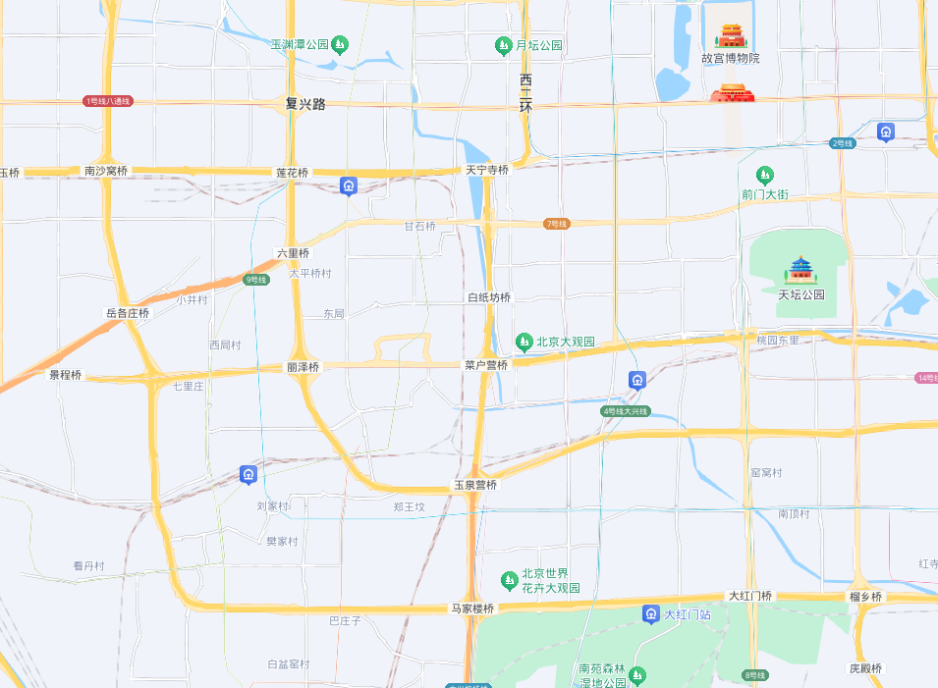
估价对象
案例A
案例B
案例C

表1：因素条件说明表
比较因素 |  | 估价对象 | 案例：A | 案例：B | 案例：C
 |  | 首科大厦 | 国投财富广场 | 首创中心·天阅公馆 | 熙罗More
交易时间 |  | 2024-10 | 2024-10 | 2024-10 | 2024-8
市场状况 |  | 正常 | 挂牌 | 挂牌 | 正常
交易类型 |  | 二手交易 | 二手交易 | 二手交易 | 一手交易
权益状况 | 用途 | 办公 | 办公 | 办公 | 办公
权益状况 | 土地使用年限（年） | 20-30（含） | 30-40（含） | 40-50（含） | 40-50（含）
区位状况 | 办公集聚程度 | 估价对象所在区域内办公项目有光大保险大厦、尚西博图写字楼、银河大厦等办公楼，办公集聚程度一般 | 所在区域内办公项目有中盐大厦、机械大厦等，办公集聚程度一般 | 所在区域内办公项目有金唐国际金融大厦、丽泽SOHO等，办公集聚程度较好 | 所在区域内办公项目有华永大厦、普泰大厦等，办公集聚程度一般
区位状况 | 交通便捷度 | 估价对象位于北京市丰台区西三环南路14号院，周边路网较为密集，行车出入较为便捷，项目及周边道路均设有停车场位，停车便捷。周边1公里范围内有67路、323路、349路、820路、968路等多条公交线路及地铁9、10号线，公交便捷度好。综上分析，估价对象所在区位整体交通便捷度较好 | 周边路网较为密集，行车出入较为便捷，且周边均设有停车场位，停车便捷。周边1公里范围内有53、109、122、309路等多条公交线路及地铁9号线、7号线等地铁线路，公交便捷度好，邻北京西站火车站，整体交通便捷度较好 | 周边路网较为密集，行车出入较为便捷，周边1公里范围内有74、83、134、395、458、631路等多条公交线路及地铁14号线等地铁线路，公交便捷度好，整体交通便捷度好 | 周边路网较为密集，行车出入较为便捷，周边1公里范围内有14、40、50、66、102、343路等多条公交线路及地铁4号线、14号线等地铁线路，公交便捷度较好，整体交通便捷度较好
区位状况 | 公共配套设施 | 估价对象周边2公里内的公共服务配套设施较为齐备，有购物场所（米兰·life生活广场、永辉超市、家乐福超市等）、医院（北京电力医院）、银行（中国银行、华夏银行等）、学校（丰台区太平桥二小、北京第一实验小学等）、餐饮等公共服务配套设施 | 周边2公里内的公共服务配套设施较为齐备，有购物场所（光耀东方广场、美里天地等）、医院（世纪坛医院）、银行（中国工商银行、招商银行等）、学校（西城区三义里小学、北京市第十四中学等）、餐饮等公共服务配套设施 | 周边2公里内的公共服务配套设施较为齐备，有购物场所（首创龙湖北京丽泽天街等）、医院（北京丰台三路居中西医结合医院）、银行（中国农业银行、中国民生银行等）、学校（北京市丰台区丽泽小学）、餐饮等公共服务配套设施 | 周边2公里内的公共服务配套设施较为齐备，有购物场所（汇百佳生鲜等）、医院（北京丰台中康中西医结合医院）、银行（中国建设银行、招商银行等）、学校（北京十二中南站学校、西罗园第五小学）、餐饮等公共服务配套设施
区位状况 | 基础设施水平 | 七通 | 七通 | 七通 | 七通
区位状况 | 环境质量 | 估价对象周边2公里范围内有莲花池公园等自然环境设施，有北京教育学院、北京印信篆刻博物馆等人文设施，自然及人文环境一般 | 周边2公里范围内有莲花池公园等自然环境设施，无人文设施，自然及人文环境一般 | 周边2公里范围内有滨水文化公园等自然环境设施，有中国戏曲学院等人文设施，自然及人文环境一般 | 周边2公里范围有燕墩公园，无人文设施，自然及人文环境一般
区位状况 | 楼层 | 中区 | 中区 | 中区 | 中区
实物状况 | 建筑类型 | 写字楼 | 写字楼 | 写字楼 | 写字楼
实物状况 | 建筑面积（㎡） | 98.79 | 655 | 120 | 1098
实物状况 | 建筑结构 | 钢混 | 钢混 | 钢混 | 钢混
实物状况 | 公共部分装修 | 精装 | 精装 | 精装 | 精装
实物状况 | 成新度 | 80% | 85% | 95% | 95%
实物状况 | 层高 | 标准层高 | 标准层高 | 标准层高 | 标准层高
实物状况 | 内部装修 | 普装 | 普装 | 毛坯 | 毛坯
实物状况 | 项目情况 | 单一产权 | 散售 | 散售 | 散售

2.编制因素修正及调整系数表（见表2）
各因素条件指数确定说明如下：
（1）交易时间修正指数的确定
由于估价对象和各案例交易时间相近，调整系数为100。
（2）市场状况调整
由于估价对象为正常交易，案例A、B均为挂牌价，案例C为正常交易，估价对象及各案例修正系数为100、102、102、100。
（3）交易类型调整
由于估价对象为二手交易，案例A、B均为二手交易，案例C为一手交易，估价对象及各案例修正系数为100、100、100、105。
（4）房地产状况调整
1）权益状况
权益状况等级说明表
权益状况 | 等级划分 |  |  |  | 每等级向下调整幅度
用途 | 估价对象与交易案例用途均为办公用房 |  |  |  | 5%
土地使用年限 | 40-50（含） | 30-40（含） | 20-30（含） | 10-20（含） | 2%

2）区位状况
区位状况等级说明表
区位状况 | 等级划分 |  |  |  |  |  |  | 每等级向下调整幅度
办公集聚程度 | 好 | 较好 |  | 一般 | 较差 |  | 差 | 5%
交通便捷度 | 好 | 较好 |  | 一般 | 较差 |  | 差 | 5%
公共配套设施 | 好 | 较好 |  | 一般 | 较差 |  | 差 | 2%
基础设施水平 | 七通 | 六通 |  | 五通 | 四通 |  | 三通 | 2%
环境质量 | 好 | 较好 |  | 一般 | 较差 |  | 差 | 3%
楼层 | 高区 |  | 中区 |  |  | 低区 |  | 5%
3）实物状况
实物状况等级说明表
实物状况 | 等级划分 |  |  |  |  |  |  |  |  |  |  |  |  |  |  |  | 每等级向下调整幅度
建筑类型 | 估价对象与交易案例建筑类型均为写字楼 |  |  |  |  |  |  |  |  |  |  |  |  |  |  |  | ——
建筑面积（m²） | 0(含)-50 | 50(含)-80 |  |  | 80(含)  -150 |  |  | 150(含)  -300 |  | 300(含)  -500 |  |  | 500(含)  -1000 |  |  | 1000(含)以上 | ——
建筑面积（m²） | 100 | 95 |  |  | 90 |  |  | 89 |  | 88 |  |  | 87 |  |  | 86 | ——
建筑结构 | 钢结构 |  |  |  |  | 钢混结构 |  |  |  |  |  | 砖混结构 |  |  |  |  | 2%
公共部分装修 | 精装修 |  |  | 普装 |  |  |  |  | 简装 |  |  |  |  | 毛坯 |  |  | 2%
成新度 | 90%（含）以上 |  | 80%（含）-90 |  |  |  | 70%（含）-80 |  |  |  | 60%（含）-70 |  |  |  | 50%（含）-60 |  | 1%
层高 | 超高层高 |  |  |  |  |  |  |  | 标准层高 |  |  |  |  |  |  |  | 5%
内部装修 | 精装修 |  |  | 普装 |  |  |  |  | 简装 |  |  |  |  | 毛坯 |  |  | 1%
项目情况 | 单一产权 |  |  |  |  |  |  |  | 散售 |  |  |  |  |  |  |  | 5%
表2：比较因素条件指数表
比较因素 |  | 估价对象 | 案例：A | 案例：B | 案例：C
交易时间 |  | 100 | 100 | 100 | 100
市场状况 |  | 100 | 102 | 102 | 100
交易类型 |  | 100 | 100 | 100 | 105
权益状况 | 用途 | 100 | 100 | 100 | 100
权益状况 | 土地使用年限 | 100 | 101 | 102 | 102
区位状况 | 办公集聚程度 | 100 | 100 | 105 | 100
区位状况 | 交通便捷度 | 100 | 100 | 105 | 100
区位状况 | 公共配套设施 | 100 | 100 | 100 | 100
区位状况 | 基础设施水平 | 100 | 100 | 100 | 100
区位状况 | 环境质量 | 100 | 100 | 100 | 100
区位状况 | 楼层 | 100 | 100 | 100 | 100
实物状况 | 建筑类型 | 100 | 100 | 100 | 100
实物状况 | 项目建筑规模 | 100 | 97 | 100 | 96
实物状况 | 建筑结构 | 100 | 100 | 100 | 100
实物状况 | 公共部分装修 | 100 | 100 | 100 | 100
实物状况 | 成新度 | 100 | 100 | 101 | 101
实物状况 | 层高 | 100 | 100 | 100 | 100
实物状况 | 内部装修 | 100 | 100 | 98 | 98
实物状况 | 项目情况 | 100 | 95 | 95 | 95

3.因素修正及调整
在各因素条件指数表的基础上，进行交易情况修正、市场状况及房地产状况调整，即估价对象的因素条件指数与比较实例的因素条件进行比较，得到各因素修正及调整系数，计算得出估价对象楼面单价(见表3)：
表3：因素修正及调整系数表
比较因素 |  | 案例：A |  | 案例：B |  | 案例：C
交易时间 |  | 100/ | 100 | 100/ | 100 | 100/ | 100
市场状况 |  | 100/ | 102 | 100/ | 102 | 100/ | 100
交易类型 |  | 100/ | 100 | 100/ | 100 | 100/ | 105
权益状况 | 用途 | 100/ | 100 | 100/ | 100 | 100/ | 100
权益状况 | 土地使用年限 | 100/ | 101 | 100/ | 102 | 100/ | 102
区位状况 | 办公集聚程度 | 100/ | 100 | 100/ | 105 | 100/ | 100
区位状况 | 交通便捷度 | 100/ | 100 | 100/ | 105 | 100/ | 100
区位状况 | 公共配套设施 | 100/ | 100 | 100/ | 100 | 100/ | 100
区位状况 | 基础设施水平 | 100/ | 100 | 100/ | 100 | 100/ | 100
区位状况 | 环境质量 | 100/ | 100 | 100/ | 100 | 100/ | 100
区位状况 | 楼层 | 100/ | 100 | 100/ | 100 | 100/ | 100
实物状况 | 建筑类型 | 100/ | 100 | 100/ | 100 | 100/ | 100
实物状况 | 项目建筑规模 | 100/ | 97 | 100/ | 100 | 100/ | 96
实物状况 | 建筑结构 | 100/ | 100 | 100/ | 100 | 100/ | 100
实物状况 | 公共部分装修 | 100/ | 100 | 100/ | 100 | 100/ | 100
实物状况 | 成新度 | 100/ | 100 | 100/ | 101 | 100/ | 101
实物状况 | 层高 | 100/ | 100 | 100/ | 100 | 100/ | 100
实物状况 | 内部装修 | 100/ | 100 | 100/ | 98 | 100/ | 98
实物状况 | 项目情况 | 100/ | 95 | 100/ | 95 | 100/ | 95
销售价格（元/平方米） |  | 45000 |  | 58000 |  | 44500
比较价值（元/平方米） |  | 47402 |  | 53775 |  | 46029

4.估价对象的比较价值
本次评估所选取的各可比案例与估价对象相似程度接近；通过前述各因素的修正及调整，各可比案例比较价值有一定的差异。因此，本次评估取三个比较价值的加权算术平均值作为估价对象12层1205号办公用房的最终结果，可比案例A及C与估价对象相似程度接近，权重取40%，案例B权重取20%，则有：
估价对象12层1205号办公用房楼面单价
＝47402×40%＋53775×20%＋46029×40%
＝48127（元/平方米）
（二） 收益法
1.本次评估收益法采用报酬资本化法、全剩余寿命模式计算。估价对象为办公用房，位于丰台区西三环南路14号院，所在区域内办公项目有光大保险大厦、尚西博图写字楼、银河大厦等办公楼，办公集聚程度一般。结合评估专业人员搜集并了解到的周边类似物业的租赁情况，当前区域内类似房地产的年租金增幅一般在1%~3%。本次评估依据估价目的，从谨慎原则考虑确定其净收益逐年增长比率为2%。
2.收益期
估价对象土地为出让国有建设用地使用权，剩余土地使用年限为29.90年。估价对象为钢混结构，建成于2012年，钢混结构生产用房经济耐用年限为60年，剩余经济耐用年限为14年。剩余土地使用年限短于建筑物剩余经济耐用年限。根据《房地产估价规范》，土地使用权剩余期限和建筑物剩余经济寿命结束时间不同时，应选取其中较短者为收益期。因此，估价对象收益期确定为29.90年。
3.求取房地未来第一年净收益
净收益＝有效毛收入－运营费用
租赁面积：根据评估专业人员对区域内办公用房房地产市场的调查，估价对象同类物业多为出租经营使用，可出租面积按其产权登记的建筑面积为准。
租约限制：根据不动产权利人介绍，截至价值时点，估价对象已部分出租使用，由于不动产权利人未能提供估价对象租赁情况说明，本次评估采用市场客观租金计算估价对象房地产价值。
（1）未来第一年有效毛收入
1）潜在毛租金收入
经评估专业人员市场调查，周边已建成办公用房租赁价格区间多集中在5—8元/平方米，受楼层、层高、面积等影响，租金会有一定范围浮动，同时结合估价对象实际情况，综合以上信息，本次评估采用市场租金确定租金为6.4元/天·平方米，每年按365天计算。
潜在毛租金收入＝6.4×98.79×365＝230773（元）
2）空置和收租损失
经评估专业人员对估价对象所在区域办公用房租赁市场的调查了解，该区域办公集聚程度一般，对该类物业有一定需求，平均空置率水平在5%-10%左右。估价对象位于丰台区西三环南路14号院，综合确定其空置率为10%。
空置和收租损失＝230773×10%＝23077（元）
3）押金利息
根据评估专业人员对于租赁市场的调查，目前与估价对象同类物业的押金通常为1个月的租金。因此，本次评估按照上述计算的年租金收入折算至月租金，并按照1年期存款利率1.5%计算押金利息。则有：
押金利息＝6.4×98.79×365×（1-10%）÷12×1.5%×1＝260（元）
4）其他收入
估价对象不存在其他收入。
5）有效毛收入
综上，估价对象未来第一年的有效毛收入为前述3项之和。则有：
未来第一年有效毛收入
＝230773-23077＋260
＝207956（元）
（2）年经营费用
1）税费
A.增值税及附加
增值税：2016年3月23日，财政部、国家税务总局下发《关于全面推开营业税改征增值税试点的通知》（财税〔2016〕36号），宣布自2016年5月1日起，在全国范围内全面推开营业税改征增值税（以下称“营改增”）试点，建筑业、房地产业、金融业、生活服务业等全部营业税纳税人，纳入试点范围，由缴纳营业税改为缴纳增值税。营改增将以前缴纳营业税的应税项目改成缴纳增值税，增值税就是对于产品或者服务的增值部分纳税，减少了重复纳税的环节，旨在减少企业税负。为了实现营改增平稳的过渡同时也提供了过渡性政策，如符合条件的房地产及建筑业的一般纳税人可以选择适用简易计税方法按照5%的征收率计税。在实际操作中，由于进、销项税额计算的过程比较复杂，存在较多不确定性，其可操作性有一定难度，在评估时实际也难以详细区分，而按简易计税方式确定应纳增值税符合谨慎原则要求，在估价中是可以接受的。因此，为便于计算，且在不影响评估结果客观性前提下，评估中所涉及的采用的房地产开发销售过程中的增值税计算方式，暂按5%的征收率计税。
城市维护建设税：根据《北京市财政局 国家税务总局北京市税务局北京市民政局关于明确北京市城市维护建设税纳税人所在地具体地点的通知》[京财税〔2021〕1770号]，维护建设税税率如下：（一）纳税人所在地在全市各区的街道办事处管辖范围内的，税率为7%；（二）纳税人所在地在全市各区的镇范围内的，税率为5%；（三）纳税人所在地不在上述范围内的，税率为1%。估价对象位于北京市丰台区六里桥街道，城市维护建设税税率为7%。
教育费附加：根据《征收教育费附加的暂行规定》（国务院令〔2005〕448号），教育费附加税税率为3%。
地方教育附加：根据《财政部关于统一地方教育附加政策有关问题的通知》（财综〔2010〕98号）及《北京市人民政府关于印发北京市地方教育附加征收使用管理办法的通知》，北京市地方教育税附加税税率为2%。
综上，增值税及附加包含增值税、城市维护建设税、教育费附加及地方教育附加，税率为5.6%。其中：增值税征收率为5%，由于增值税的计税收入为不含税收入，故以年租金收入扣除增值税税额为基数计缴；附加税合计为0.6%，其中：城市维护建设税税率7%、教育费附加税率3%、地方教育附加税率2%，均以增值税为基数计算，即5%×（7%＋3%＋2%）＝0.6%。则有：
增值税及附加＝207696×5.6%÷（1+5%）＝11077（元）
B.房产税
房产税是以房产为征税对象，由房产所有人按有关规定向税务机关缴纳的一种财产税，依据《中华人民共和国房产税暂行条例》和《北京市人民政府关于进一步落实<中华人民共和国房产税暂行条例>有关规定的通知》[京政发〔2016〕24号]有关规定计算，房产税依照房产租金收入计算缴纳的，税率为12%。由于计税收入为不含税收入，故本次评估以年租金收入扣除增值税税额为基数计缴。则有：
房产税＝207696×12%÷（1+5%）＝23737（元）
C.城镇土地使用税
根据《中华人民共和国城镇土地使用税暂行条例》[国令第〔1988〕17号，2011年修订]及《北京市实施<中华人民共和国城镇土地使用税暂行条例>办法》[1988年12月30日北京市人民政府京政发〔1988〕115号文件发布 根据1998年6月12日北京市人民政府第6号令第一次修改 根据2007年4月27日北京市人民政府第188号令第二次修改]，北京市土地使用税的纳税等级划分为六级，每平方米年税额分别为：一级土地30元；二级土地24元；三级土地18元；四级土地12元；五级土地3元；六级土地1.5元。
北京市地方税务局关于调整北京市城镇土地纳税等级分级范围（摘录）
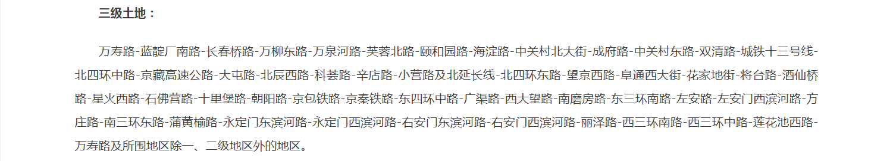
依据北京市地方税务局于2015年11月26日发布的《北京市地方税务局关于调整北京市城镇土地纳税等级分级范围的公告》，估价对象位于北京市丰台区西三环南路14号院，属于北京市城镇土地纳税等级分级范围三级土地，纳税标准为18元/平方米；估价对象分摊土地面积为12.45平方米。则有：
城镇土地使用税＝18×12.45＝224（元）
2）维修费
维修费指为保障房屋正常使用每年需支付的修缮费。估价对象为办公项目，维修保养费用一般取重置价格0.1%-0.3%。本次评估根据估价对象的品质、结构、建成年代等，维修保养费按房屋重置价的0.3%计算； 其中房屋重置价计算如下：
序号 | 项目 | 数额（元） | 计算公式 | 取费标准
（1） | 建造成本 | 579897 | 建安费用+勘察设计和前期工程费+公共配套设施费用+基础设施建设费+相关税费
1） | 建安费用 | 533466 | 建安单价×建筑面积 | 建安单价（元/㎡） | 5400
2） | 勘察设计和前期工程费 | 16004 | 建安费用×费率 | 费率（%） | 3
3） | 公共配套设施费用 | —— | 建安费用×费率 | 费率（%） | 不计取
4） | 基础设施建设费 | 19758 | 建筑面积×取费标准 | 市政费用（元/㎡） | 200
5） | 相关税费 | 10669 | 建安费用×费率 | 费率（%） | 2
（2） | 管理费用 | 11598 | 建造成本×费率 | 费率（%） | 2
（3） | 销售费用 | 0.02V_{建} | 建筑物重置价值×费率 | 销售费率（%） | 2
（4） | 贷款利息 | 19816+0.0007V_{建} | 复利计息。建造成本、管理费用、销售费用产生的利息。
1） | （1）、（2）项产生的利息 | 19816 | (建造成本+管理费用)×((1+利率)^(建设周期÷2)-1) | 建设周期（年） | 2
2） | 销售费用产生的利息 | 0.0007V_{建} | 销售费用×((1+利率)^(建设周期÷2)-1) | 利息（%） | 3.35
（5） | 利润 | 88724+0.003V_{建} | （建造成本+管理费用+销售费用）×利润率
1） | （1）、（2）项产生的利润 | 88724 | （建造成本+管理费用）×利润率 | 利润率（%） | 15
2） | 销售费用产生的利润 | 0.003V_{建} | 销售费用×利润率
（6） | 销售税费 | 0.0533V_{建} | 建筑物重置价值×费率/(1+5%) | 费率（%） | 5.6
（7） | 建筑物重置价值（V_{建}） | 758434
（8） | 建筑物现值 | 606747 | 建筑物重置价值×成新度 | 成新度（%） | 80

则有：
维修费＝606747×0.3%＝2275（元）
3）保险费
保险费指房产所有人为使自己的房产避免意外损失而向保险公司支付的费用，一般按房屋重置成新价格乘以保险费率计算，根据经评估专业人员问询保险机构，依据项目的不同，保险费率一般在0.1%-0.2%。本次评估根据估价对象项目情况，按房屋重置成新价格（即建筑物现值）的0.1%计算。依前述，估价对象建筑物现值为606747元，则有：
保险费＝606747×0.1%＝607（元）
4）管理费用，指对出租房屋进行必要的管理所需的费用，包括水费、电费及管理人员工资等，同类房地产的管理费水平一般占年收入的0.2%-1%。本次评估根据估价对象实际情况，按年收入的0.5%计算。依前述，估价对象年经营收益为427万元，则有：
管理费用＝207956×0.5%＝1040（万元）
5）年经营费用汇总如下：
序号 | 项目名称 | 总额（元）
1） | 税费 | 35038
A | 两税两费 | 11077
B | 房产税 | 23737
C | 土地使用税 | 224
2） | 维修费 | 2275
3） | 保险费 | 607
4） | 管理费用 | 1040
5） | 年经营费用 | 38960

（3）房地年净收益（A）：
房地年净收益＝未来第一年有效毛收入－年经营费用＝207956－38960＝168996（元）
2.报酬率（Y）
报酬率的确定方法有市场提取法、安全利率加风险调整值法、复合投资收益率法、投资收益率排序插入法等方法。本次测算采取安全利率加风险调整值法；以安全利率加上风险调整值作为报酬率。其中安全利率可以选用同一时期的一年期过国债年利率或中国人民银行公布的一年定期存款年利率（1.5%），风险调整值则可以根据估价对象所在地区的经济现状及未来预测、估价对象的用途等自身特点确定，经调查，一般为3%-5%之间，本次评估依据估价对象所在项目特点，取风险调整值为4%，则依据安全利率加风险调整值法可以得出报酬率为5.5%。

3.净收益逐年增长比率（g）
根据评估专业人员对估价对象所在区域房地产市场的调查，该地区类似物业租金增长幅度约在1%～3%之间。估价对象位于丰台区西三环南路14号院，区域内办公项目有光大保险大厦、尚西博图写字楼、银河大厦等办公楼，办公集聚程度一般。结合评估专业人员搜集并了解到的周边类似物业的租赁情况，当前区域内类似房地产的年租金增幅一般在1%~3%。本次评估依据估价目的，从谨慎原则考虑确定其净收益逐年增长比率为2%。

4.收益价值
由于估价对象建筑物剩余经济寿命超过土地使用权剩余期限，估价对象收益价值应为按收益期计算的价值，加建筑物在收益期结束时的价值折现到价值时点的价值。
1）收益期内估价对象收益价值
＝A×{1－[(1＋g) ÷(1＋Y)]^{n}}÷（Y－g）
＝168996×{1－[(1＋2%) ÷(1＋5.5%)]^{29.9}}÷（5.5%－2%）
＝3067678（元）
2）建筑物在收益期结束时的价值折现到价值时点的价值
据前述计算，估价对象建筑物重置价值为758434元。至收益期结束，按照直线折旧方式计算的成新率较低，无法保障建筑物的正常使用。收益法的使用前提是房地产可获取正常收益，通过正常维护保养，建筑物应处于正常使用状态。因此，本次评估设定建筑物至收益期结束时的成新率为40%。取建筑物报酬率7.5%。则有：
V_{s}＝758434×40%÷(1＋7.5%)^{29.9}＝34903（元）
3）收益价值
估价对象12层1205号办公用房收益价值＝3067678＋34903＝3102581（元）
估价对象12层1205号办公用房楼面单价＝3102581÷98.79＝31406（元/平方米）

六、估价结果确定
（一）假定未设定法定优先受偿权下的价值
依前述测算，两种方法的估价结果有一定差异。考虑到与估价对象类似的房地产市场交易相对活跃，比较法中选取的可比案例均为市场真实案例，体现的是房地产市场的实际销售价格状况，在方法代表性以及现势性上均优于收益法。故，本次评估取比较法为70%，收益法为30%。则有：
估价对象12层1205号办公用房房地产楼面单价
＝48127×70%＋31406×30%
＝43111（元/平方米）
以估价对象12层1205号办公用房为基准，对其余办公用房建筑面积因素进行调整，得到其余办公用房房地产价值，具体如下：
位置/类型 | 建筑面积（㎡） | 调整系数 | 楼层 | 调整系数 | 楼面单价（元/㎡） | 总价（万元）
典型户型：1205 | 98.79 | 1 | 中区 | 1 | 43111 | 426
1206 | 55.12 | 1.05 | 中区 | 1 | 45267 | 250
1212 | 116.79 | 1 | 中区 | 1 | 43111 | 503
1213 | 118.7 | 1 | 中区 | 1 | 43111 | 512
1214 | 116.7 | 1 | 中区 | 1 | 43111 | 503
1215 | 117.38 | 1 | 中区 | 1 | 43111 | 506
1216 | 102.25 | 1 | 中区 | 1 | 43111 | 441
1219 | 95.42 | 1 | 中区 | 1 | 43111 | 411
1221 | 98.79 | 1 | 中区 | 1 | 43111 | 426
1222 | 107.47 | 1 | 中区 | 1 | 43111 | 463
1223 | 98.3 | 1 | 中区 | 1 | 43111 | 424
1224 | 96.66 | 1 | 中区 | 1 | 43111 | 417
1225 | 98.3 | 1 | 中区 | 1 | 43111 | 424
合计 | 1320.67 | —— | —— | —— | 43205 | 5706

（二）抵押价值
本次估价的“抵押价值”即估价对象假定未设立法定优先受偿权下的价值减去注册房地产估价师知悉的法定优先受偿款后的价值。
法定优先受偿款是指假定在价值时点实现抵押权时，已存在的依法优先于本次抵押贷款受偿的款额，包括已抵押担保的债权数额、发包人拖欠承包人的建设工程价款以及其他法定优先受偿款。
估价师所知悉的法定优先受偿款情况如下：
（1）已抵押担保的债权数额：根据《国有土地使用证》[京丰国用（2014出）第00212号]、《房屋所有权证》[X京房权证丰字第411460号]、《不动产登记信息查询结果告知单》，截至价值时点，估价对象未设定抵押权，不存在已抵押担保的债权数额。
（2）拖欠的建设工程价款：估价对象为现房，已完成不动产权属登记，不存在拖欠的建设工程价款；
（3）其他法定优先受偿款：根据不动产权利人介绍及评估专业人员调查，估价对象不存在其他法定优先受偿款。
综上，本次评估估价对象不存在注册房地产估价师知悉的法定优先受偿款。则：
抵押价值
＝假定未设立法定优先受偿权下的价值－注册房地产估价师知悉的法定优先受偿款
＝5706－0
＝5706（万元）
（三）估价结果确定
评估专业人员根据估价的目的，按照估价的程序，采用科学的估价方法，在认真分析现有资料的基础上，结合抵押贷款的特殊要求，通过仔细测算和认真分析各种影响房地产价格的因素，确定估价对象在价值时点的房地产评估价值，详见估价结果一览表。

（转下页）
估价结果一览表
表-1（估价结果汇总表）
估价方法及结果  估价对象及结果 |  | 测算结果 |  | 估价结果
 |  | 比较法 | 收益法 | 估价结果
北京市丰台区西三环南路14号院1号楼12层1205号公用房房地产 | 总价 | 475 | 310 | 426
北京市丰台区西三环南路14号院1号楼12层1205号公用房房地产 | 单价 | 48127 | 31406 | 43111
其他办公用房房地产 | 总价 | —— | —— | 5280
其他办公用房房地产 | 单价 | —— | —— | 43212
汇总评估价值 | 总价 | —— | —— | 5706
汇总评估价值 | 单价 | —— | —— | 43205
单位：万元、元/平方米（币种：人民币）

表-2（房地产抵押价值评估结果汇总表）
估价对象  项目及结果 |  | 北京市丰台区西三环南路14号院1号楼（首科大厦）12层13套办公用房房地产
1.假定未设立法定优先受偿权下的价值 | 总价 | 5706
1.假定未设立法定优先受偿权下的价值 | 大写金额 | 伍仟柒佰零陆万元整
1.假定未设立法定优先受偿权下的价值 | 单价 | 43205
2.注册房地产估价师知悉的法定优先受偿款 | 总额 | 0
（1）已抵押担保的债权数额 | 总额 | 0
（2）拖欠的建设工程价款 | 总额 | 0
（3）其他法定优先受偿款 | 总额 | 0
3.抵押价值 | 总价 | 5706
3.抵押价值 | 大写金额 | 伍仟柒佰零陆万元整
3.抵押价值 | 单价 | 43205
单位：万元、元/平方米（币种：人民币）

（转下页）

表-3（房地产分套价值）
房号 | 建筑面积 | 抵押价值 | 楼面单价
北京市丰台区西三环南路14号院1号楼（首科大厦）12层1205号办公用房房地产 | 98.79 | 426 | 43111
北京市丰台区西三环南路14号院1号楼（首科大厦）12层1206号办公用房房地产 | 55.12 | 250 | 45267
北京市丰台区西三环南路14号院1号楼（首科大厦）12层1212号办公用房房地产 | 116.79 | 503 | 43111
北京市丰台区西三环南路14号院1号楼（首科大厦）12层1213号办公用房房地产 | 118.7 | 512 | 43111
北京市丰台区西三环南路14号院1号楼（首科大厦）12层1214号办公用房房地产 | 116.7 | 503 | 43111
北京市丰台区西三环南路14号院1号楼（首科大厦）12层1215号办公用房房地产 | 117.38 | 506 | 43111
北京市丰台区西三环南路14号院1号楼（首科大厦）12层1216号办公用房房地产 | 102.25 | 441 | 43111
北京市丰台区西三环南路14号院1号楼（首科大厦）12层1219号办公用房房地产 | 95.42 | 411 | 43111
北京市丰台区西三环南路14号院1号楼（首科大厦）12层1221号办公用房房地产 | 98.79 | 426 | 43111
北京市丰台区西三环南路14号院1号楼（首科大厦）12层1222号办公用房房地产 | 107.47 | 463 | 43111
北京市丰台区西三环南路14号院1号楼（首科大厦）12层1223号办公用房房地产 | 98.3 | 424 | 43111
北京市丰台区西三环南路14号院1号楼（首科大厦）12层1224号办公用房房地产 | 96.66 | 417 | 43111
北京市丰台区西三环南路14号院1号楼（首科大厦）12层1225号办公用房房地产 | 98.3 | 424 | 43111
合计 | 1320.67 | 5706 | 43205
单位：平方米、万元、元/平方米（币种：人民币）

变现能力分析与风险提示

一、变现能力分析
所谓变现能力是指假定在价值时点实现抵押权时，在没有过多损失的条件下，将抵押房地产转换为现金的可能性。它主要体现在以下几个方面：
（一）影响房地产变现能力的因素分析：
影响变现能力的因素 | 因素分析
通用性 | 通用性，即是否常见、是否普遍使用。通常情况下，通用性越差的房地产，如用途越专业化的房地产，使用者的范围越窄，越不容易找到买者，变现能力会越弱。估价对象用途为办公，通用性较好。
独立使用性 | 独立使用性，即能否单独地使用而不受限制。独立使用性越差的房地产，越妨碍房地产的使用，变现能力会越弱。估价对象为所属项目12层部分房地产，现状大部分为整层整体利用，故按套独立使用性一般。
可分割转让性 | 可分割转让性，是指在物理上、经济上是否可以分离开来使用。容易分割转让的房地产，变现能力较强;反之，变现能力较弱。估价对象所属项目已办理《房屋所有权证》，本次评估估价对象为“首科大厦”项目12层部分办公用房，存在相邻房地产整体利用的情况，故按套转让性一般。
开发程度 | 开发程度越低的房地产，不确定因素越多，变现能力会越弱。估价对象为现房。
区位 | 所处位置越偏僻、越不成熟区域的房地产，变现能力会越弱。估价对象位于北京市丰台区西三环南路14号院，区位较好。
价值大小 | 价值越大的房地产，购买所需要的资金越多，越不容易找到买者，变现能力会越弱。估价对象价值适中。
房地产市场状况 | 房地产市场越不景气，出售房地产会越困难，变现能力就越弱。从需求端来看，整体市场的回暖仍需时间，目前北京市商办市场表现动力不足但相对稳定。

（二）处置房地产时，其变现的时间长短以及费用、税金的种类、数额和清偿顺序与处置方式和营销策略等因素有关。一般说来，以拍卖或变卖方式处置房地产时，变现时间较短，变现价格一般较低，变现成本较高。 处置房地产过程中需要支付拍卖费用、增值税、城市维护建设税、教育费附加等税费。变现所得金额依法应按下列顺序清偿：
1.支付处分抵押房地产的费用（如律师费、诉讼费、执行费、诉讼保全费、评估费、拍卖佣金）；
2.扣除抵押房地产应缴纳的税费（如增值税及附加、印花税、土地增值税、个人所得税（仅房屋所有权人/不动产权利人为个人））；
3.偿还抵押权人债权本息及支付违约金，当同一估价对象设定两个以上抵押权时，以抵押登记的先后顺序受偿；
4.赔偿由债务人违反合同而对抵押权人造成的损害；
5.剩余金额交还抵押人。
（三）假定在价值时点拍卖或者变卖估价对象时，因存在短期内强制处分、潜在购买群体受到限制及心理排斥等因素的影响，最可能实现的价格一般比公开市场价格要低，成交价格与市场价值存在一定的差距。从目前市场实际拍卖情况来看，变现价值一般为评估价值的50%-70%左右，变现时间一般在3-6个月左右。
综合以上分析，我们认为估价对象具有一定的变现能力。

二、风险提示
（一）估价对象状况（如区域规划、交通条件、使用状况等）变化、房地产市场状况变化、国家宏观政策和经济形势变化以及房地产相关税费和银行利率的调整等因素均可能导致估价对象的抵押价值减损。
（二）报告使用者应合理使用评估价值
1.金融机构应在评估专业人员调查的基础上，更加详尽的了解抵押物产权资料的真实性、合法性及完整性，同时关注房地产抵押估价报告出具后至抵押登记之间,是否会出现法定优先受偿权利。
2.金融机构应在内控制度中根据本身对信贷风险的认识、调控手段和市场策略，综合考虑借款人的资信状况、偿债能力、贷款期限以及抵押物的变现能力、变现时可能发生的价格变动、变现税费等因素，制定合理的抵押率。
3.估价报告使用者应定期或者在房地产市场价格变化幅度较大时对房地产抵押价值进行再次评估确认。
5.截至价值时点，估价对象局部已出租。在此提请金融机构注意，订立抵押合同前抵押财产已出租的，原租赁关系不受该抵押权的影响。如在租赁期内该抵押权实现，估价对象的处置价值将受到该租赁情况（租赁期限、租金水平等）的影响。

附 件
- 《同意评估函》
- 估价对象所在位置示意图
- 估价对象实地查勘情况和相关照片
- 《国有土地使用证》[京丰国用（2014出）第00212号]复印件
- 《房屋所有权证》[X京房权证丰字第411460号]复印件
- 《关于抵押房地产是否存在法定优先受偿权利等情况的书面查询和调查记录》
- 《评估情况说明》
- 专业帮助情况及相关专业意见：本次评估没有相关专家或单位提供专业帮助
- 不动产权利人《营业执照（副本）》复印件
- 房地产估价机构《营业执照（副本）》复印件
- 房地产估价机构估价资质证书复印件
- 评估专业人员执业证书复印件

